Ecoplanning 5.0

Guide de l’utilisateur

Copyright ® 2007
Ecoplanning 7 villa des Hortensias
92350 Le Plessis Robinson
Sommaire
PAGE

1 Commandes et menus du logiciel Ecoplanning 5.0 4
1.00 Installation Ecoplanning 5.0 4
1.01 Les menus 4
1.02 Les menus locaux (menus de la souris) 4
1.03 Barre d'outil 4
1.04 Les Onglets (espace de travail écran) 5
1.05 Boite de dialogue 5
1.06 Les tâches .5
1.07 Les champs des tâches 5
1.08 Aide 5
1.09 Lancer Ecoplanning 5.0 6
1.10 Sauvegarder un fichier 6
1.11 Enregistrer un document sous 6
1.12 Créer un nouveau projet 6
1.13 Ouvrir un projet existant 6
1.14 Sauvegarde des données du projet en cours d’utilisation 6

2 Création modification d’un Projet 6
2.0 Analyse préalable du projet .6
2.1 Créer un fichier d’un nouveau projet 7
2.2 Choisir un calendrier 7
2 3 Onglet Saisie Prévisionnelle 7
2.4 Saisir les données des tâches du projet les ordonner entre-elles .8
2.4.1 Créer une tâche plusieurs tâches .9
2.4.2 Supprimer la tâche en cours .8
2.4.3 Saisir désignation et durée des tâches .8
2.4.4 Type de lien décalage entre tâches 8
2.4.5 Ordonner lier entre elles les tâches d’un projet .9
2.4.6 Créer et lier un prédécesseur à une tâche .9
2.4.7 Créer et lier un successeur à une tâche 10
2.4.8 Supprimer le lien avec une tâche prédécesseur ou une tâche successeur 10
2.4.9 Cocher décocher une tâche avec la souris ou le clavier 10
2.4.10 Lier tâches d’un groupe de tâches dans l’ordre ou elles se suivent à l’écran 10
2.4.11 Modifier le type de liens et décalage des tâches 11
2.4.12 Visualisation tâche en cours avec ses seules prédécesseurs et successeurs 11
2.4.13 Remarque sur le chemin critique 12
2.4.14 Assistance à l’ordonnancement d’une tâche 12
2.4.15 Classez les tâches dans le volet de saisie 12
2.4.16 Modifier la date de début d’un projet 12
2.4.17 Saisir une date de début ou de fin souhaitée 12
2.5 Onglet Gantt Prévisionnel 13

3 Les traitements avec les tâches cochées 14
3.1 Comment cocher décocher supprimer les tâches cochées 14
3.1.1 Cocher toutes les tâches 14
3.1.2 Décocher tous les tâches 14
3.1.3 Cocher ↔ décocher tâches 14
3.1.4 Supprimer éléments cochés 14
3 2 Lier une tâche avec plusieurs prédécesseurs 14
3.3 Lier une tâche avec plusieurs successeurs 14
3.4 Délier les tâches cochées entre elles 15
3.5 Copier un groupes de tâches cochées 15 3.5.1 Possibilité de copie simple d’un groupe de tâches 15
3.5.2 Possibilité de copie en cascade d’un groupe de tâches 15
3.6 Affecter aux tâches cochées un calendrier 16
3.6 1 Affecter différents calendriers aux tâches cochées 16
3.6.2 Choisir un calendrier 16
3.6.3 Créer un nouveau calendrier, ou en modifier un 17
3.7 Affecter à une tâche cochée une ou plusieurs tâches amont 17
3.8 Compléter la désignation de tâches cochées 18
3.9 Affecter données aux tâches cochées 18
3.10 Affecter code de sélection aux tâches cochées 18

4 Affectation de Critères aux tâches 19
4.1 Saisi des codes critères et leur affectation aux tâches. 21
4.2 Onglet d’affectation de critères aux tâches cochées 22

5 Traitements 23
5.1 Filtrer les tâches 23
5.1.1 Utiliser Filtres Mémorisés 23
5.1.2 Compléter Créer un Nouveau Filtre Mémorisé 24
5.2 Trier Grouper les tâches 25
5.2.1 Appliquer un « Trier Grouper Tâches » existant 26
5.2.2 Créer Modifier Supprimer un Tri Groupé 26
5.2.3 Trier les champs du traitement « Trier Grouper Tâches » et le mémoriser 27
5.2.4 Regrouper les tâches des champs du traitement « Trier Grouper Tâches 27
5.2.5 Affiner le données des bandes du traitement « Trier –Grouper » 28
5.2.6 Mémoriser à un « Trier Grouper Tâches » existant 29
5.3 Simulation du déroulement d’un projet 30
5.3.1 Remarques 30
5.3.2 Le Simulateur 31
5.3.3 Création d’un simulateur 32 Simulation du projet 33
5.3.5 Exemples avec un même fichier deux options de simulations 34
5.4 Onglet de saisi et échéancier des coûts 35
5.5 Import / Export 36
5.5.1 Procédure d’export d’un projet Ecoplanning 4.0 vers Ecoplanning 5.0: 36

6 Mise au point Impression Plannings 37
6.0.Configuration de l'impression 37
6.1 . Procédure de mise au point et l’impression d’un planning 37
6.1.1 Obtenir rapidement un premier planning qui répond à besoin donné, 38
6.1.2 Utilisation d’un type de planning qui vient d’être adapté et affiné pour un besoin 39
6.1.3 Compléter un planning mémorisé 40
6.1.4 Créer un nouveau planning mémorisé 41
6.2.Onglets planning 42
6.3 Boite de dialogue « Préparation planning » 43
6.4 Liste des plannings mémorisés 44
6.5 Connaissance des options mémorisées du planning 44
6.6 Connaissance et modifications du paramétrage du planning 44
6.7 Accéder pour actions aux paramétrages extérieurs du planning 44
6.8 Créer un planning mémorisé 44
6.8 Paramétrage de la visualisation du planning sur une page 45
6.8.1 Description Marge impression 45
6.8.2 Description Trait cadre 46
6.8.3 Description du Menu local "En-tête" 46
6.8.3.1 La commande Police et couleur texte 47
6.8.3.2 La commande Justification texte 47
6.8.3.3 La commande Couleur de fond 47
6.8.4 Description du Menu Bandes Calendrier haut et bas 48
6.8.5 Description du Menu Caractéristiques des tâches 49
6.8.6 Description du menu Corps du graphe (planning) 50
6.8.7 Pied de page 51
6.8.8 Description Affiner bandes « Trier grouper » 52
6.09 Mémoriser nouveau planning 52

7 Mise au point impression Rapports 53
7.0 Configuration de l'impression 53
7.1 Procédure de mise au point et l’impression d’un rapport 54
7.1.1 Obtenir rapidement un premier rapport qui répond à besoin donné, 54
7.1.2 Utilisation d’un type de rapport qui vient d’être adapté et affiné pour un besoin 55
7.1.3 Compléter un rapport mémorisé 56
7.1.4 Créer un nouveau rapport mémorisé 57
7.2 Onglet rapport 58
7.3 Boite de dialogue « Préparation rapport» 59
7.4 Liste des rapports mémorisés 60
7.5 Connaissance et modifications du paramétrage du planning 60
7.6 Mise en page des pages d’un rapport 60
7.7 Créer un rapport mémorisé 61
7.8 Création répartitions colonnes du rapport 62
7.8.1 Choisir les colonnes d’un nouveau rapport 62
7.8.2 Paramétrage des colonnes du rapport 63
7.9 Mémoriser un nouveau rapport 64

1.00 Installation Ecoplanning 5.0

Pour installer Ecoplanning 5.0, insérer le CD-ROM dans le micro-ordinateur
 Chargez le CD avec Explorateur de Windows
A la fin de l'installation d'Ecoplanning 5.0, le groupe de programmes Ecoplanning 5.0 contenant l'icône Ecoplanning apparaît sur votre écran
Cliquez deux fois sur cette icône pour lancer le logiciel.
Nota Il est nécessaire que la clé de protection du logiciel soit installée sur le micro sur un port USB

1.01 Les menus d’ Ecoplanning 5.0

Menu Fichier
Contient les commandes qui permettent d’accéder de créer de modifier un document Ecoplanning,
Ouvrir, Fermer, Quitter, Enregistrer, Imprimer, Import / Export).de visualiser les dix derniers fichiers ouverts

Menu Projet
On peut consulter les éléments du projet et effectuer des modifications
Résumé du projet Date début du projet Calendrier Critères

Menu Cocher
Après avoir coché les tâches concernées on peut appliquer sur celles-ci différents traitements, relatifs à ces éléments pour obtenir des actions :tels que : Lier les tâches - Copier les tâches
Vous aurez, également, accès à ces commandes en utilisant le menu contextuel des colonnes de l’onglet« Saisie prévisionnelle »

Menu Filtrer
Contient les commandes qui permettent :
- de choisir un filtre mémorisé et de l’utiliser de compléter et créer de nouveaux filtres
Permet également de faire sur certain onglet
- apparaître toutes les tâches
- aucune tâche du projet à l’écran.

Menu Outils
Contient les commandes de traitements (autres qu’avec coché) : Critères –Calendriers - Trier grouper Tâches -Numéroter tâches - Préparation Rapports- Préparation Planning - Simulation.

Menu Fenêtres
Ce menu vous permet de consulter les fichiers des projets ouverts.

Menu Aide
Ce menu permet d'accéder au sommaire de l'aide ainsi qu'à des informations sur l'utilisation de l'aide et sur Ecoplanning

1.02 Les menus locaux (menus de la souris)

Ce sont les menus restreints qui affichent les options applicables à l'élément sélectionné ou pointé, cas en particulier pour affiner sortie impression planning ou rapport..
Pour afficher un menu local, sélectionner ou pointer l'élément concerné puis Cliquer-Droit sur celui-ci.

1.03 Barre d'outils : de la version 5.0

Elle contient les boutons suivants
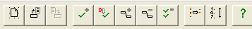

Ouvrir un nouveau projet.
Ouvrir un projet existant.
Sauvegarder le projet.
Cocher tâches /champ on peut cocher les tâches à partir du choix d’un champ
Décocher tous les éléments dans le volet actif.
Lier les tâches cochées dans le volet actif.
Délier les tâches cochées dans le volet actif.
Affecter données aux tâches ou ressources cochées dans le volet actif.
Trier les tâches. Grouper les tâches par données et critères
Filtrer les tâches
Afficher le sommaire de l'aide

1.04. Les Onglets (espace de travail écran)

L’utilisation du logiciel Ecoplanning 5.0 s’articule autour des 9 onglets qui sont accessible en permanence en haut de l’écran. Il s’agit de cliquer sur un de ceux-ci pour les rendre actif, et avoir accès aux possibilités qu’ils offrent.

Pour passer d'un onglet à l'écran à une autre  cliquez sur l’onglet concerné.

Onglet Saisie prévisionnelle saisie des données d’ordonnancement des tâches
Onglet Gantt prévisionnel visualisation du planning des tâches ordonnées
Onglet Affectation hiérarchie critères les tâches en vue de sélection et de regroupement
Onglet Rapport en cours - Rapport 2
Onglets Planning en cours – Planning 2 – Planning 3
Dans ces onglets ont peut
- accéder à des rapports et plannings mémorisés pour, pour des besoins spécifiques.
- de les modifier les compléter puis de les mémoriser d’en créer de nouveaux pour de
nouvelles utilisations.
Ceux-ci sont mémorisés et accessibles dans les boites de dialogues : Préparation
Planning – Préparation Rapport.
Onglet Coûts échéanciers saisie des coûts des tâches obtention échéanciers

1.05 Boîte de dialogue

Les boîtes de dialogue contiennent un bouton d'aide qui vous permet d'afficher la rubrique d'aide sur cette boîte de dialogue.

1.06 Les tâches

Dans le logiciel Ecoplanning on utilise trois types de tâches
- les tâches d’exécution du projet.
C’est à partir d’elles qu’est effectué l’ordonnancement du projet, et son suivi.
- les tâches « enveloppe des critères et sous critères ».
Elles regroupent toutes leurs tâches de niveau hiérarchique inférieur.
- une ou des tâches « amont » qui sont seulement liées à une tâche du projet.
Ces tâches amont correspondent à des prestations de travaux à faire au préalable avant la réalisation dune tâche du déroulement du projet.

1.07 Les champs des tâches

Pour une tâche on saisit la valeur des différents champs.(en particulier : sa désignation, sa durée, ses données d’ordonnancement, ses coûts, ses code critères et sous critères). En fonction des différents traitements que l’on choisit un certain nombre de champs non modifiable vont être créés par le logiciel (en particulier : date de début au plus tôt prévisionnel - date de fin au plus tôt prévisionnelle, date de début au plus tard prévisionnel - date de fin au plus tard prévisionnelle, marge totale etc ils apparaissent ombrés)

1.08 Aide
Une aide sera rattachée aux différentes boîtes de dialogue

1.09 Lancer Ecoplanning 5.0

 Accéder à l'environnement Windows.
 Faire un double clic sur l'icône d'Ecoplanning, ou dans « programme » charger Ecoplanning 5.0
Si besoin est, ouvrir le groupe de programmes qui contient l'icône d’Ecoplanning 5.0

1.10 Sauvegarder un projet t

Pour enregistrer un projet :
 Menu _Fichier Sauvegarder ou cliquer sur le bouton

1.11 Sauvegarder un projet sous nom
Pour enregistrer un projet :
Menu _Fichier ⇒ Sauvegarder s/nom
Dans la boîte de dialogue "Enregistrer sous" apparaît. Taper alors le nom du nouveau projet, choisir le répertoire où il sera rangé, puis valider avec le bouton <Ok> ou la touche <Entrée>.

1.12 Créer un nouveau projet
Pour créer un nouveau document, sélectionner :
Menu _Fichier ⇒ Nouveau projet ou cliquer sur le bouton
Après avoir saisie les données préalables d’identification du nouveau projet créé c’est l’onglet « Saisie Prévisionnelle » qui est actif et qui s’affiche à l’écran (voir paragraphe 2.3)

1.13 Ouvrir un projet existant
Pour ouvrir un document déjà créé, sélectionner :
 Menu _Fichier ⇒ Ouvrir projet ou cliquer sur le bouton
Dans la boîte de dialogue "Ouverture" qui apparaît, cliquez sur le projet concerné.
Ou Cliquez l’un des 10 derniers fichiers des projets utilisés en bas du menu « Fichier »
Vous retrouverez à l'écran dans l’onglet « Saisie Prévisionnelle » avec les données des t

1.14 Sauvegarde des données du projet en cours d’utilisation

Il sera demandé toutes les .. minutes d’utilisation s’il désire sauvegarder le fichier du projet en cours

2.0 Analyse préalable du projet

A fin de maîtriser un projet il faut, au cours de l’analyse du projet, bien appréhender et mettre en évidence toutes tâches qui doivent être exécutées et apparaître sur le planning d’exécution.
Toutes les tâches d’un projet n’ont pas a la même acuité En particulier on va saisir et ordonner, en premier lieu, les tâches dites « de structure » puis incorporer les autres tâches du déroulement du projet dans celles-ci.
Les utilisateurs pourront demander notre note concernant la procédure de l’analyse d’un projet
Dans ce qui suit est présenté la procédure pour saisir les données en vue de l’ordonnancement entre elles des tâches d’un projet pour obtenir le planning correspondant.
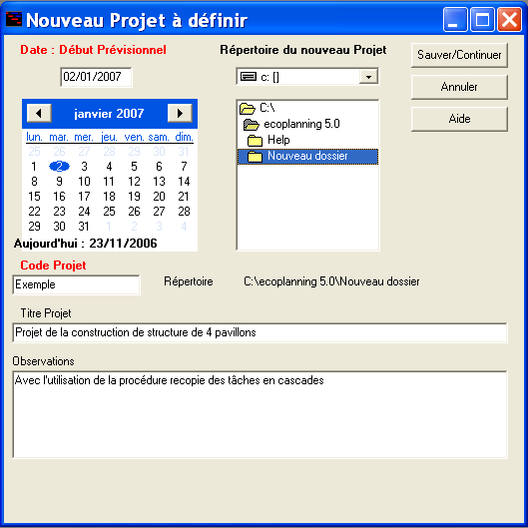
2.1 Créer un fichier d’un nouveau projet, l’enregistrer

Dès le choix" Nouveau projet" du Menu « Fichier »
la boîte de dialogue ci-contre s’affiche
Vous allez pouvoir saisir :
 son code (avec choix d’un répertoire)
 choisir Exemple répertoire Nouveau dossier
 son titre
Opération de construction de la structure de 4 pavillons
un commentaire
Avec la procédure de recopie des tâches en cascades
 la date de début du projet le 02/01/06
par défaut c’est la date du jour qui s’affiche
Dés que vous aurez sur la touche «Sauver /continuer » vous visualiserez l’onglet « Saisie Prévisionnelle » pour
saisir les données des tâches de ce nouveau projet.

2.2 choisir un calendrier

Lors de la création d'un projet, le calendrier qui est pris par défaut pour l’ensemble des tâches est le calendrier standard.
Vous pourrez si nécessaire en choisir un autre (voir paragraphe 3.6). Il vous sera possible d’affecter à des tâches (cochées) un des 4 autres calendriers possibles. Du reste tâches par tâches on peut saisir un nouveau calendrier dans la colonne correspondante

2.3 Onglet « Saisie Prévisionnelle »

Après avoir demandé la création d’un nouveau projet, ou après avoir choisi l’ouverture d’un projet existant, c’est l’onglet « Saisie Prévisionnelle » qui va apparaître à l’écran.
C’est à partir de cet onglet que :la saisie des données des tâches de ce nouveau projet va être effectuée, que ces tâches vont être ordonnées, et que les modifications ultérieures seront prises en compte.

En haut de l’onglet sont indiquées les informations concernant le nombre de tâches qui pourraient être concernées par un des les traitements avec « Tâches cochées » (voir paragraphe 3.) et de savoir si un filtre à été utilisé (voir paragraphe 5.1) cas ou le nombre des tâches filtrées et différents du nombre total du projet.

Vu l’utilisation de cet onglet :
- D’une part on pourra, à tout moment, « Sauvegarder » les données modifiées que l’on vient de saisir, voir créer un autre fichier du projet avec « Sauvegarder Comme».
- D’autre part, toutes les -- minutes, le logiciel proposera à l’utilisateur de sauvegarder les dernières modifications faites.

En dessous se trouve le volet de saisie des données des tâches. Dans celui-ci seul les champs « en gras » peuvent être saisis par les utilisateurs, les autres sont des champs calculés ou affectés par le logiciel, leur colonnes sont ombrés.

Dans le volet du haut les colonnes des champs sont les suivantes :

numéro tâche, désignation tâche, durée, début au plus tôt prévisionnel, fin au plus tôt prévisionnelle, marge totale,début au plus tard prévisionnel, fin plus tard prévisionnelle, calendrier début souhaité et fin souhaitée, les trois champs libre

Pour la tâche en cours dans ce volet du haut
va correspondre aux centre deux volets concernant son ou ses prédécesseurs et son et ses successeurs
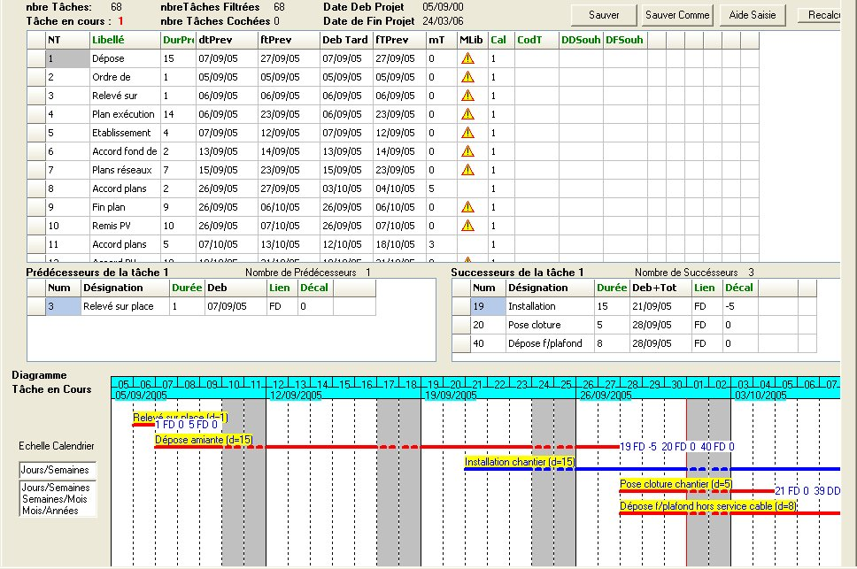

Au centre à gauche, le volet Au centre à droite le volet
des prédécesseurs : numéro, des successeurs : : numéro,
désignation, durée, début désignation, durée, début
plus tôt prévisionnel possible, plus tôt prévisionnel possible
type de lien , décalage, type de lien , décalage,
marge totale. marge totale, date de début
que permet la tâche,
son début effectif du fait de

Nota :Les tâches des prédécesseurs et successeurs, de la tâche en cours, seront classées par marge totale

En bas on visualise le Gantt de la tâche en cours avec ses seules prédécesseurs et successeurs
Le logiciel en fonction des durées des tâches affichera, pour chacune, une des trois 3 échelles : par jours, semaines, mois.

2.4 Saisir les données des tâches du projet les ordonner entre-elles

C’est dans l’onglet «Saisie Prévisionnelle » que l’on saisit toutes les données nécessaires à l’ordonnancement des tâches.

2.4.1 Créer une tâche plusieurs tâches

 Positionnez-vous dans le volet « Saisie données tâche »
 Appuyez sur la touche "Inser" pour créer une tâche par exemple six fois pour créer 6 tâches de notre exemple

Remarque :
Lorsqu’on crée une tâche elle s'affiche à la fin de la liste et elle prend le n° suivant. Le logiciel va affecter un n° à chaque tâche dans l’ordre de leur saisie. La numérotation des tâches sert à ordonner les tâches entre elleS.

Au départ la "Durée prévisionnelle" est de 1 jour, ce qui explique l'égalité de la date de "Début au plus tôt prévisionnel" et celle de "Fin au plus tôt prévisionnelle", et elle correspond à la date de création du document. Mais dés la saisie des données de l’ordonnancement : durées, types de liens, décalages, ces dates vont se trouver modifiées.

2.4.2 Supprimer la tâche en cours

Lorsque la cellule en cours (fond noir) est positionnée sur l'un des champs d'une tâche, cette dernière est appelée tâche en cours.
Pour supprimer une tâche en cours :  Appuyer sur la touche <Suppr>
Dans la boîte de dialogue "Confirmer" qui apparaît,  cliquer sur le bouton "Oui" pour confirmer.

Nota : Vous avez la possibilité de supprimer plusieurs tâches à la fois (voir supprimer tâches cochées paragraphe 3.14 ).

2.4.3 Saisir la désignation et la durée d’une de plusieurs tâches

En vous déplaçant dans le volet en utilisant les touches de <Déplacement> ou en cliquant sur la case souhaitée, vous pourrez saisir ces données successivement : la désignation des tâches puis leur durée.
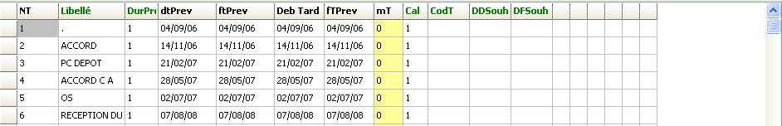

Nota : C’est la possibilité la plus rapide pour saisir les données des tâches en vue de leur ordonnancement, mais on peut le faire tâche par tâche.

 Saisissez les désignations des six tâches la dure de ces tâches en jour
Tâche n° 1 Ordre de Service 1
Tâche n° 2: Installation de chantier 5
Tâche n° 3 Terrassement * 3
Tâche n° 4 Fondations * 8
Tâche n° 5 Elévations sous sol * 12
Tâche n° 6 Plancher haut sous sol * 10
Nota Aux dernières tâches une * a été ajoutée à la fin de leur désignation pour utiliser
(voir compléter désignation des tâches cochées voir paragraphe 3.8 ).

2.4.4 Type de lien décalage entre tâches

Une fois que la saisie des données d’un groupe significatif des tâches : désignation et durée sont saisies, pour établir le planning correspondant, il est nécessaire de lier les tâches entre-elles en fonction : de leur mode d’exécution, des règles de l’art, de cahier des charges etc.
C'est-à-dire que l’on va prendre en compte les types de lien et les décalages entre ces tâches, c'est-à-dire que l’on va ordonner les tâches concernées ente elles.

Les types de liens entre les tâches
Lors de l'ordonnancement des tâches, les liaisons entre tâches peuvent être de 3 types :

- Fin/début : la fin de la 1ère tâche conditionne le début de la 2ème tâche
- Fin/fin : la fin de la 1ère tâche conditionne la fin de la 2ème tâche
- Début/début : le début de la 1ère tâche conditionne le début de la 2ème tâche

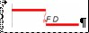
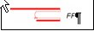
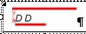

Décalages entre les tâches
Les décalages entre tâches peuvent être de 3 types,
par exemple avec un lien fd (fin/début) :

- décalage négatif : chevauchement des tâches, la 2ème tâche commence avant la fin de la 1ère tâche
- décalage nul : la 2ème tâche commence dès que la 1ère tâche est terminée (le lendemain)
- décalage positif : la 2ème tâche commence après un certain décalage par rapport à la fin de la 1ère (séchage, approvisionnement, délai de décision, etc.)

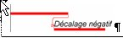
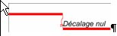
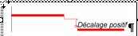

2.4.5 Ordonner lier entre-elles les tâches d’un projet

Le logiciel Ecoplanning permet :

- de lier une tâche à un prédécesseur et successeur (voir paragraphe 2.4.6 et 2.4.7)
On peut lier les tâches entre elles, en se déplaçant d’une à l’autre, et au passage saisir :
  - le ou les prédécesseurs de la tâche avec le type de lien et le décalage correspondant
  - le ou les successeurs de la tâche avec le type de lien et le décalage correspondant
  - voir les prédécesseurs et les successeurs en même temps
- de lier les tâches d’un groupe de tâches cochées dans l’ordre où elles se trouvent à l’écran
(voir paragraphe 2.4.10°
- de lier une tâche à plusieurs prédécesseurs et successeurs (voir paragraphes 3.2 et 3.3)

2.4.6 Créer et lier un prédécesseur à une tâche

Dans notre exemple la tâche n° 1 à la tâche n°2
 Positionnez-vous dans le volet du haut sur la tâche concernée la n°2
 Cliquez dans le volet du bas à gauche
 Appuyez sur la touche "Inser"
 Indiquez, dans la boîte de dialogue qui va apparaître le n° de la tâche prédécesseur la n°1

Vous pourrez : choisir le type de lien et le décalage entre les tâches,
Dans l’exemple par défaut on aura le lien fd avec un décalage =0
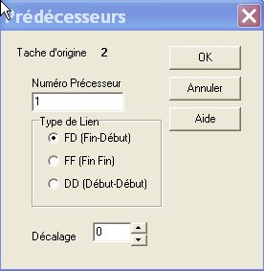
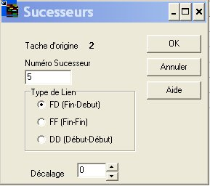

2.4.7 Créer et lier un successeur à une tâche

Dans notre exemple la tâche n° 5 à la tâche n°2
 Positionnez-vous dans le volet du haut sur la tâche concernée la n°2
 Cliquez dans le volet du bas à droite
 Appuyez sur la touche "Inser"
 Indiquez (dans la boîte de dialogue qui va apparaître le n° de la tâche successeur la n°5

Vous pourrez : choisir le type de lien et le décalage entre les tâches, Dans l’exemple par défaut on aura le lien fd avec un décalage =0

2.4.8 Supprimer le lien d’une tâche avec une tâche prédécesseur ou une tâche successeur

 placez-vous devant cette tâche.
 cliquer sur le volet prédécesseur ou un successeur concerné et placez –vous sur la tâche concernée
 cliquer sur la touche «suppr » puis confirmer dans la boîte de dialogue.
Nota Pour délier les liens d’un groupe de tâches utiliser «¨supprimer tâches cochées » (paragraphe 3.4).

2.4.9 Cocher décocher une tâche avec la souris ou le clavier

Pour cocher une tâche dans un volet saisie d’un onglet
 placez-vous dans la case devant le n° de la tâche cliquez avec la souris sur cette case, appuyez sur la touche "Espace"
Lorsque vous cochez une tâche une coche apparaît dans la première case de sa ligne.
Pour décocher une tâche dans un volet saisie d’un onglet
 effectuez la même démarche  Ou utiliser le Bouton
Si la tâche était cochée, elle sera décochée la coche n’apparaîtra plus dans la première case de sa ligne.

2.4.10 Lier les tâches d’un groupe de tâches dans l’ordre où elles se suivent à l’écran

 Cochez, par défilement, à l’écran, les tâches concernées avec la souris ou la barre d’espace
Dans notre exemple cocher les tâches numéro 1 – 3 – 4 - 5 - 6
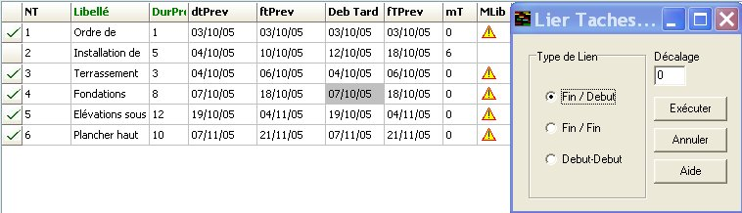

 Menu "Cocher", commande "Lier tâches cochées".
 Cliquez sur le bouton "Exécuter",
 Ou Utilisez le boutons «lier tâches cochées »
Ces tâches seront liées entre-elles, par défaut, avec le type de lien ‘’Fin / Début’’ et un décalage nul.
Vous pourrez, ajuster le décalage entre tâches et changer de type de lien, par la suite tâche par tâche
voir paragraphe suivant.

2.4.11 Modifier le type de liens et décalage des tâches

A tout moment il est possible de modifier le type de liens des tâches
Dans l’exemple on peut modifier le décalage de la tâche avec son prédécesseur la n° 4 et son successeur la n° 6
- un décalage de -2 avec la tâche 4 son prédécesseur au lieu de 0
- un décalage de -5 avec la tâche 6 son successeur au lieu de 0
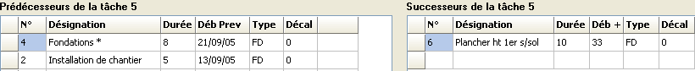

 Cliquez dans la colonne sur le prédécesseur concerné et saisissez -2
 Cliquez dans la colonne sur le successeur concerné et saisissez -5
Vous pourrez en même temps modifier le type de lien

2.4.12 Visualisation de la tâche en cours avec ses seules prédécesseurs et successeurs

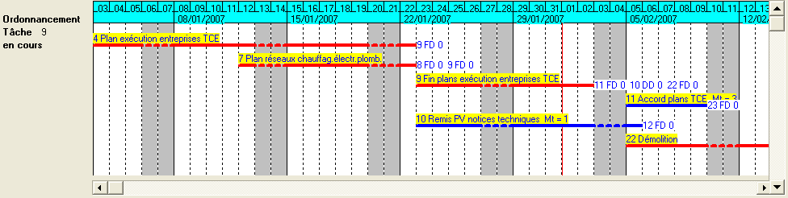

Sur les tâches on aura dans l’ordre : son n°- sa désignation – sa marge totale (Mt)

Au niveau du choix de l’échelle du Gantt
C’est le logiciel qui par défaut va choisir, pour chaque tâche, l’échelle pour le Gantt :
j/s pour une durée inférieure ou égale à 21jours
s/m pour une durée supérieure à 21jours et inférieure ou égale à 63 jours
m/a pour une durée supérieure à 64 jours

2.4.13 Remarques sur le chemin critique du projet

Dans le volet de saisie des données des tâches une tâche qui a un triangle jaune dans la colonne est sur le chemin critique et dans sa colonne « Marge totale », on a une valeur égale à zéro.
Dans le cas contraire les tâches qui ont une marge égale ou supérieure à un ne sont pas sur le chemin critique, elles présentent des marges totales.
Sur le planning, toutes les tâches qui ont une marge égale à 0 se trouvent sur le chemin critique (les tâches ayant un trait rouge), par contre la tâche n°2, avec un trait bleu, a une marge totale de 4jours par rapport à son successeur c'est-à-dire la n°5.
Sa durée peut augmenter de cette valeur, ou sa date de début peut être décalée de celle-ci, sans que son successeur la tâche n°5 et par la suite la fin de l’opération la tâche n°6 soit décalée.
2.4.14 Assistance à l’ordonnancement d’une tâche avec ses prédécesseurs et successeurs au niveau du déroulement d’un projet
La procédure suivante facilite à l’ordonnancement du déroulement d’un projet

Pour une tâche, au niveau du déroulement du projet, vous allez connaître son acuité : savoir si elle est critique, sa latitude au niveau de ces successeurs. De plus, voir s’il est possible, en réduisant son décalage avec son et ses prédécesseurs les plus contraignants si on peut diminuer la durée totale du projet.
*
par exemple la tâche 5
 Placez-vous sur le volet de saisie des données des tâches (dans l’exemple la tâche n°5)

Les prédécesseurs de cette tâche qui apparaissent dans la table des prédécesseurs sont les tâches n°4 et n°2.
Dans la case de la colonne «début possible» du volet prédécesseur vous connaîtrez le début au plus tôt possible de la tâche en cours pour chacun de ses prédécesseurs.
Le prédécesseur le plus contraignant est la tâche n°4, c’est cette tâche qui impose son début à la tache n°5 le 16/01/07 alors que la tâche n° 2 le permettrait le 10/01/07 .
Pour la faire commencer la tâche 5 plus tôt, et réduire de ce fait la durée du projet, vous devrez apporter un décalage négatif plus important entre les tâches 4 et 5.
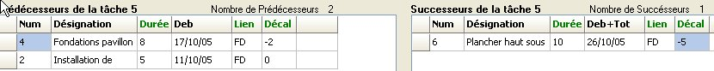

Dans la case de la colonne «début possible» du volet successeur pour la tâche concernée vous connaîtrez
- la date au plus tôt de chacun de ses successeurs possible

- en fonction de son prédécesseur le plus contraignant la tâche autre prédécesseur
en regard au début au plus tôt que la tâche permet pour -------
chacun de ses successeurs par rapport à la date ou elle son successeur
commence (le début possible que lui impose son glissement
prédécesseur le plus contraignant) vous connaîtrez le glissement qu’elle pourrait avoir pour chacun de ses successeurs.

2.4.15 Classez les tâches dans le volet de saisie

 cliquez en haut dans le titre d’une colonne
une barre oblique va apparaître et les tâches vont être classées dans l’ordre croissant de ce champ
par exemple en cliquant dans la colonne date d’exécution au plus tôt les tâches seront reclasser par date d’exécution au plus tôt.
 cliquez au nouveau dans cette case
un crochet (dirigé à gauche) va apparaître et les tâches vont être classées dans l’ordre décroissant
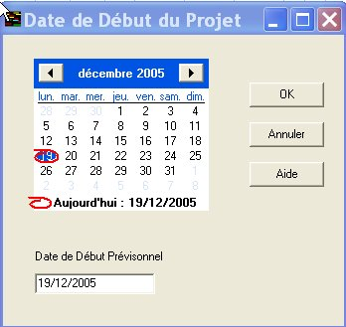
2.4.16 Modifier la date de début d’un projet

Lors de la création du projet vous choisissez une date de début

A tout moment vous pourrez la modifier la date de début du projet .
 faites défilez les mois du calendrier
 cliquez sur la date choisie
Lorsqu’on change la date du début du projet, toutes les tâches vont être
décalées de la différence qu’il y a entre l’ancienne date de début et la nouvelle.
Les dates de début et fin souhaitées vont être décalées de la même valeur.

2.4.17 Saisir une date de début ou de fin souhaitée

Remarque : c’est la prise en compte des contraintes internes entre tâches qui permet d’établir le planning prévisionnel correspondant du déroulement d’un projet. Mais il est nécessaire également de prendre en compte les contraintes extérieures qui peuvent également conditionner le début de certaines tâches et leur imposer une date de début ou de fin différente de celles qui découlent des contraintes intérieures (liens entres ses tâches)

Les tâches possédant une date de contrainte extérieur ont les mêmes caractéristiques que les autres tâches, elles peuvent aussi avoir un ou plusieurs successeurs et se trouver sur le chemin critique de l'opération.

Les dates des contraintes extérieures sont des dates (de début et de fin) au plus tôt., elles peuvent être :
- Une prise en compte des contraintes extérieures : un approvisionnement, une étude, etc.
- Des dates intermédiaires de votre opération, "des points de repères" que vous désirez suivre plus particulièrement. Elles sont liées avec d'autres tâches de l'opération. Elles peuvent avoir un ou plusieurs prédécesseurs.
- Un moyen pour décaler une tâche et celles qui lui sont liées. (un suivi simple mais voir la démarche du suivi d’opération page )
Pour saisir une date avec contrainte extérieur choisissez la colonne Début ou de Fin », tapez ensuite la date dans la case correspondante.
Dans l’écran suivant le matériel nécessaire aux fondations ne sera disponible que le . Pour prendre en compte cette contrainte extérieure nous avons affecté un début souhaité à la tâche N°4 égal au . Ainsi toutes les tâches qui lui sont liées (directement ou indirectement) seront décalées, le chemin critique sera différent,

Nota Si une date de fin souhaitée a été saisie au préalable, et si vous indiquez une date de début souhaité, c'est la dernière date indiquée qui est prise en compte. (

2.5 Onglet « Gantt Prévisionnel »

L’onglet « Gantt prévisionnel » est en osmose avec l’onglet «Saisie prévisionnelle»

Pour information en haut de l’onglet est indiqué le nombre de tâches du projet et le nombre de tâches visualisées, pour permettre de savoir si un filtre a été utilisé.

En haut à droite on visualise sous la forme de portrait la réduction du planning du projet donné
 choisissez avec le curseur du zoom un agrandissement de 1 à 10
 cliquez sur une partie du planning réduit à gauche au format portrait. Vous verrez apparaître cette partie grossie pour examiner dans le détail ce planning.

On va pouvoir défiler et visualiser toutes le tâches du projet; ainsi vous pourrez examiner et contrôler l’ordonnancement des tâches du planning de celui-ci.
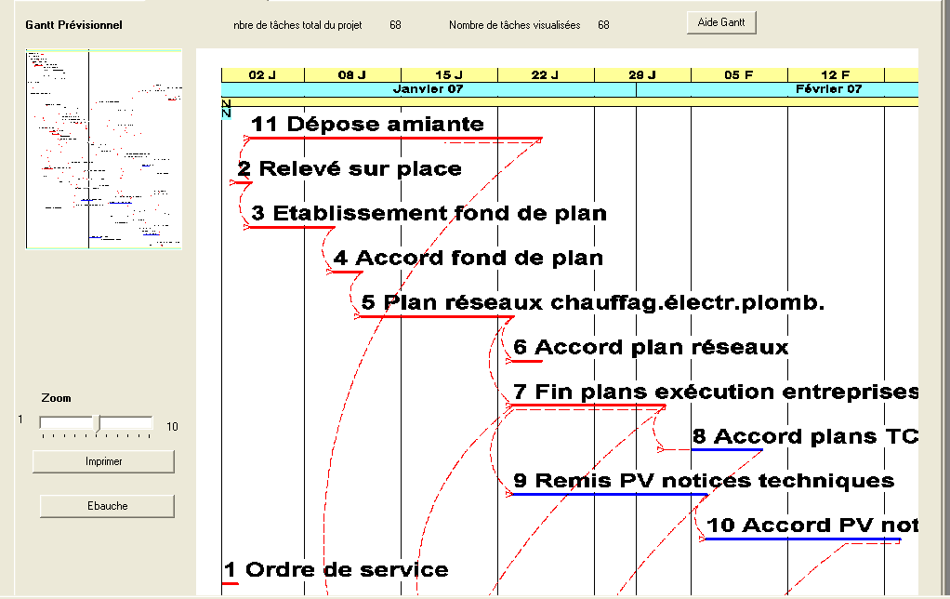

Par ailleurs vous pourrez modifier le paramétrage de ce planning cliquez sur «Ebauche» vous serez envoyé à la boite de dialogue (voir paragraphe )
Pour avoir plus de tâches à l’écran
- vous pourrez réduire la distance verticale entre tâches pour les plannings compressés ou Gantt
- vous pourrez réduire la distance horizontale entre tâches pour les plannings compressés

Nota En cas de projet important ou pour une autre raison, on peut choisir un filtre pour limiter le nombre de tâches à visualiser en même temps.

Le libellé de la tâche apparaît au dessus du trait : son n°, sa désignation, sa durée, sa marge totale (si elle supérieur à 0)

Les tâches ayant une marge = 0 sont critiques leur trait est en rouge, les autres sont en bleu.
Derrière le trait de la tâche on a le n° des successeurs avec le type de lien et décalage correspondant
On aura accès à l’aide.

On pourra imprimer ce planning, En fait c’est un premier planning de travail, mais en utilisant les différentes configurations mémorisées de sortie de planning de l’onglet « Planning en cours » voir paragraphe , vous pourrez obtenir des plannings qui répondent à des besoins spécifiques.

3 Les traitements et les démarches utilisant les tâches cochées

Dans le logiciel Ecoplanning la démarche tâche cochée est très utilisée dans les divers traitements qu’elle facilite et qu’elle rend plus rapide. Elle offre la possibilité de sélectionner (cocher) des éléments et de faire un ou plusieurs traitements relatifs à ces éléments cochés.

Nota Ces commandes peuvent être aussi utilisées à partir
du menu « cocher »
du menu contextuel de l’onglet « Saisie Prévisionnelle)

3.1 Comment cocher décocher supprimer les tâches cochées

3.1.1 Cocher toutes les tâches

Cette commande, obtenue à partir du menu « Cocher » ou du menu contextuel du volet saisie de l’onglet, permet de cocher toutes les tâches visualisées dans les volets de saisie des onglets.

3.1.2 Décocher tous les tâches

Cette commande, obtenue à partir du menu « Cocher » ou du menu contextuel du volet saisie de l’onglet, permet de décocher toutes les tâches visualisées dans les volets de saisie des onglets.

3.1.3 Cocher ↔ décocher tâches

Cette commande, obtenue à partir du menu « Cocher » ou du menu contextuel du volet saisie de l’onglet permet, dans les volets de saisie des onglets, de décocher toutes les tâches cochées et de cocher les autres visualisées.

3.1.4 Supprimer éléments cochés

Cette commande, obtenue à partir du menu « Cocher » ou du menu contextuel du volet saisie de l’onglet, permet de supprimer toutes les tâches visualisées dans les volets de saisie des onglets.
La boîte de dialogue "Confirmer effacement" apparaît vous devrez le confirmer

3.2 Lier une tâche avec plusieurs prédécesseurs
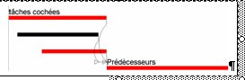
 faites défiler les tâches, et cochez, avec la souris,
les tâches que vous désiriez affecter comme
prédécesseurs à celle-ci,
 placez-vous devant cette tâche.
choisissez Menu «cocher », puis «affecter
prédécesseurs aux tâches cochées ».
confirmer cliquez sur «exécuter »,

Cette tâche va être liée avec ses prédécesseurs,
sa date de début sera celle imposée par son ou ses prédécesseurs les plus contraignants

Pour commencer cette tâche plus tôt, (voir visualisation dans la colonne «déb prévis possible ») Dans la colonne
«décalage » vous choisirez le décalage négatif nécessaire avec son ou ses prédécesseurs les plus contraignants.

3.3 -Lier une tâche avec plusieurs successeurs
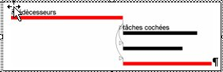
 faites défiler les tâches, et cochez, avec la barre
d'espacement, les tâches que vous désiriez affecter
comme prédécesseurs à celle-ci,
 placez-vous devant cette tâche.
 choisissez Menu «cocher », puis «affecter
successeurs aux tâches cochées ».
 confirmer cliquez sur «exécuter »,

3.4 Délier des tâches entre-elles
 Cochez toutes les tâches que vous voulez délier avec la barre d’espacement.
 Menu "Cocher", commande "Délier les tâches cochées», ou avec le menu contextuel
 Ou utilisez le bouton «délier tâches cochées »
Tous les liens entre ces tâches cochées vont être supprimés, sauf les liens
avec les autres tâches non cochées

3.5 Copier un groupe de tâches cochées

Avec le logiciel Ecoplanning vous avez deux possibilités de copier les tâches :

3.5.1 Possibilité de copie simple d’un groupe de tâches cochées
3.5.2 Possibilité de copie en cascade d’un groupe de tâches cochées
Même démarche, mais en plus on crée, en plus, des liens (fd et décalage 0) entre les tâches identiques initiales cochées et des tâches recopiées

3.5.1 Possibilité de copie simple d’un groupe de tâches cochées
On doit établir un planning d'une construction similaire, mais indépendante entre-elles (exemple une à Lyon, l'autre à Bordeaux)
On saisira les données de la construction de la première (en principe la plus complète). On liera les tâches entre-elles, on affectera à chacune un code critère par exemple phase, c'est-à-dire la ou va être réalisée la construction.
On copiera ces tâches, (sans l'option en cascade ci-après), on affectera à toutes celles-ci (cochées) un code de localisation. On saisira la date de début de cette deuxième construction et on affinera si nécessaire les données de ses tâches.

3.5.2 Possibilité de copie en cascade d’un groupe de tâches cochées

On doit établir le planning de constructions similaires dont les exécutions se suivent (exemple un groupe de
pavillons
Présentation d’une copie de tâches en cascade
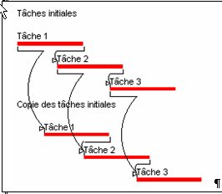
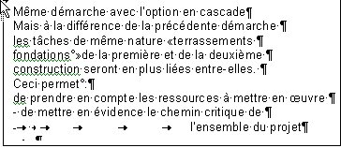

 Cochez les tâches de la première construction
 Menu "Cocher" commande "Copier les tâches cochées » dans la boîte de dialogue qui apparaît.
Assurez-vous que la case "Copie en cascade"est cochée. Cette case, lorsqu'elle est cochée,
permet de lier les nouvelles tâches avec les anciennes, avec le type lien DF (Fin / Début
et un décalage (nul) par défaut.
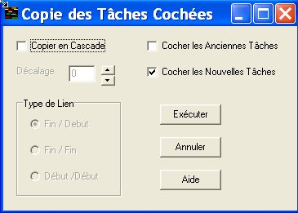
 Cliquez sur le bouton "Exécuter" pour valider.
Les nouvelles tâches sont insérées à la fin de la table.
Elles auront la même désignation et la même durée que
les anciennes tâches.
La tâche «terrassement » de la deuxième construction
commencera après la fin de la tâche identique de la
première construction, il en sera de même pour toutes
les tâches de même nature.

Remarque importante Le traitement "Copier les tâches cochées" est souvent suivi par l'un ou les
deux traitements ci-après :
- Compléter la désignation des tâches cochées"
- Affecter données aux tâches cochées".
Nous allons recopier notre exemple 4 fois les tâches ( tâche n° 3-4-5-6) de notre exemple pour obtenir la structure de 4 pavillons (pavillon A - pavillon B pavillon C pavillon D°. °
- voir au chapitre ----l’affection aux tâches d'un même critère de localisation
- voir au chapitre ----l’affection aux tâches d'un complément de désignation aux tâches.
On affinera si nécessaire les données de ses tâches (Les durées d'exécution des tâches peuvent être différentes : par exemple entre un pavillon de 5 pièces et un de 7 pièces).

3.6 Affecter aux tâches cochées un calendrier
3.6 1 Affecter différents calendriers aux tâches cochées
3.6.2- Choisir un calendrier
3.6 3 Créer un nouveau ou modifier un calendrier

3.6 1 Affecter différents calendriers aux tâches cochées
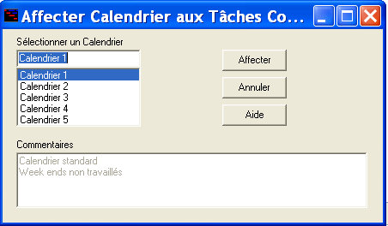

Lors de la création d'un projet, le calendrier qui sera pris en compte
correspond au calendrier standard qui est pris par défaut.
Pour modifier ce calendrier, utiliser Menu « Le Projet » choisir
« Calendrier » la boîte de dialogue "Visualiser calendrier » apparaît.
- Vous cocherez les tâches concernées,
- Lorsque vous sélectionnerez le menu « tâches cochées »,
dans la boîte de dialogue "Calendrier" apparaît, vous serez
renvoyé aux calendriers mémorisés et vous choisirez celui qui répond a votre besoin
- Puis vous confirmerez ce choix, ces tâches dépendront de ce calendrier.

3.6.2- Choisir un calendrier

Vous pourrez affecter aux tâches d’une opération
plusieurs calendriers, par exemple
- pour la majorité des tâches c’est le calendrier, standard de base, une durée légale imposé
par la loi et règlement et exprimée en jours calendaires dans celui-ci sont neutralisés
les week-ends et jours fériés,
C’est le calendrier de base celui qui est pris en compte dès que vous choissez nouveau projet.
- Pour les tâches concernées par un autre calendrier
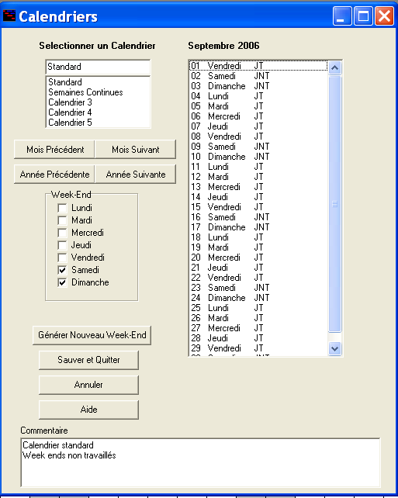
Par exemple le calendrier ou l’on travail les 7 jours ou
durée d’une consultation pour un type de marché
qui est exprimée en jours calendaires.

3.6.3- Créer un nouveau calendrier ou en modifier un

Cette boîte de dialogue qui permet de paramétrer tous
les jours en travaillés et non travaillés en vue d’établir un
calendrier spécifique pour un type d’opération donnée.

Dans la boîte de dialogue "Calendrier" ci-contre la
démarche va être la suivante : Choix des Week-end
Pour modifier les Week-ends : dans la zone d'options
<Week-end
- cliquer sur la touche « Générer Nouveau
Week-end
- sélectionner ou "désélectionner" un jour
dans la liste
- cliquer sur ce dernier pour avoir un jour
Week-end.
En fonction de ce choix dans la liste des
jours par mois le choix Week-end
va apparaître.

Visualisation de l’année et du mois dans la liste
des jours par mois
- Utiliser les boutons <Année Précédente> et Année Suivante>
- et les boutons <Mois Précédent> et <Mois PSuivant> pour se déplacer dans le calendrier et visualiser
le mois souhaité (le mois de septembre dans l'exemple).

Choix des jours Travaillés JT ou Non Travaillés
NT dans la liste des jours par mois
- Utiliser la barre de défilement vertical pour parcourir le mois sélectionné.
- Pour modifier le type des jours Travaillé JT ou Non Travaillé NT, sélectionner les jours que vous souhaitez définir comme travaillés ou non travaillés.
- cliquer sur les jours concernés l’option contraire va être pris en compte
exemple si le jour était jour Non Travaillé NT il deviendra jours Travaillé JT et vice et versa.
Dès que toutes les modifications seront effectuées vous les sauvegarderez en cliquant sur la touche « Sauver et Quitter »»

3.7 Affecter à une tâche cochée une ou plusieurs tâches amont

Les tâches amonts d’une tâche de structure du projet (dite tâche mère) doivent être préalablement être réalisées
pour permettre leur début d’exécution de cette tâches mère. Si celle-ci se déplace dans l’échelle du temps
en amont ou en aval les tâches créées suivront.
Exemple de tâches amont :
- les accords les études les approvisionnements nécessaire pour au commencer une tâche,
- des contraintes extérieures au projet à lever.

Pour présenter la création des tâches amonts d’un projet on utilise ci-après un petit réseau voir visualisation du Gantt ci-dessous obtenu à partir du fichier « taches amonts» de la version 5.0
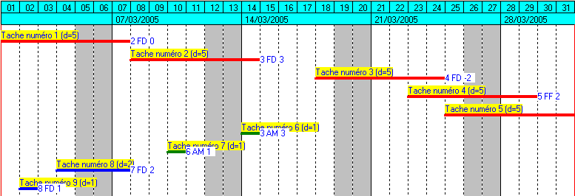
La visualisation dans le Gantt ci-dessous de
4 tâches amont

Dans un réseau de 5 tâches, on peut pour
une tâche donnée dans l’exemple la
tâche n°3 crée en amont de celle-ci
4 tâches : les n° 6-7-8-9

Dans un premier temps on coche la tâche concernée dans notre exemple là n° 3
- on clique dans le petit rectangle situé a gauche.

Dans un deuxième temps on utilise l’option « créer les tâches amont »du menu « tâches cochée »
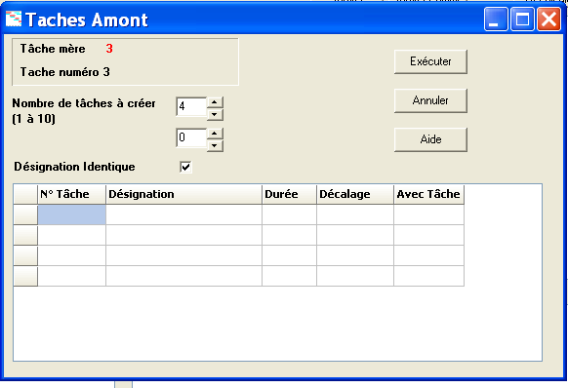
Dans la boîte de dialogue on indique le nombre
de tâche à créer 4 tâches
On peut créer jusqu’a 10 tâches avec la même
désignation que la tâche mère

Dès que l’on cliqué sur « exécuter », les tâches
crées vont s’afficher :
- dans le volet table, classées par date

de début au plus tôt décroissant, code tache
- dans le volet Gantt ces tâches
s’afficheront en amont de la tâche

Puis on devra successivement ensuite pour chacune :
- saisir sa désignation ou complétée celle reconduite de sa tâche mère
- indiquer sa durée et son décalage
- affiner compléter éventuellement son code tâche par défaut cela sera « amont ».

Remarques
- si on supprime la tâche mère toutes ces tâches filles amont sont aussi supprimées
- si on supprime une de ces tâches filles amont sa précédentes et sa suivante seront liées
- elles auront une marge = 0
- il est possible d’affecter à ces tâches amont un autre calendrier.
- on à la possibilité de pouvoir ne pas les faire apparaître ces tâche amonts, on leur affectera le code tâche « amont» si on indique pas de code par défaut cela sera « am».

3.8 Compléter la désignation de tâches cochées

- On utilise la commande « Compléter la désignation de tâches cochées» du menu « Cocher »
En particulier compléter la désignation des tâches. Cette commande permet de rechercher et remplacer la valeur d'un champ (des éléments cochés) souhaité par une nouvelle valeur. Vous avez la possibilité de remplacer une
partie du champ spécifié.
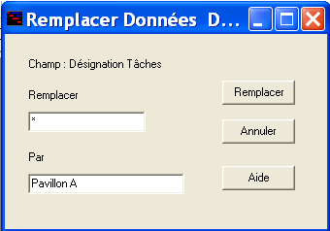
c’est le cas de la saisie des tâches dont une partie de la désignation
des tâches est identique, par exemple toutes contiennent les mots
« pavillon A » par exemple pour toutes les tâches on à saisi une *
(séparé par un ou deux caractères blanc du texte).
on remplacera cette * par pavillon A
- Saisissez dans la zone de saisie <Remplacer>, la valeur
à remplacer pour le champ sélectionné. l’étoile
- Saisissez la nouvelle valeur dans la zone de saisie
<Par> Pavillon A
- Confirmer en cliquant sur «Remplacer »

Cette commande peut être utilisée a la suite de la démarche copier un groupe de tâches cochées

3.9 Affecter données aux tâches cochées

- On utilise la commande « Affecter une donnée aux tâches cochées» du menu « Cocher »
Elle affiche la boîte de dialogue "Affecter données aux éléments cochés" :
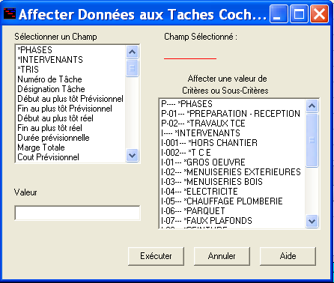

- Cliquez dans la liste de gauche<Sélectionner un champ>
pour la dérouler sur la flèche orientée vers le bas de la liste

Si vous avez choisi un des critères indiqués en tête de liste vous
aurez accès à liste de gauche pour choisir un sous critère

- Sélectionnez le champ souhaité.

- Saisissez la valeur à affecter dans la zone de saisie <Valeur>
- Cochez la case <Exécuter> pour confirmer

3.10 Affecter code de sélection aux tâches cochées

En plus de l’affectation à une des tâches des codes critères hiérarchisés (voir paragraphe ) il est possible d’affecter à une tâche un «Code de sélection» de 10 caractères alphanumériques.

Ils permettent une utilisation simple et rapide car on ne leur affecte pas désignation.
Ils sont destinés être utilisés comme simple code de sélection au cours de la mise au point du projet.

De plus il possible de diviser un code en deux voire trois parties, pour augmenter les possibilités ensuite de sélection par filtres (contient ou ne contient pas ou contient masque ou ne contient pas masque).
Exemple soit le code tâche : 10101S09P1 :
- 10101 est un code hiérarchique de la tâche,
- A09 est le code de secteur de la tâche,
- P1 est le code de priorité de la tâche.
exemple : les tâches qui ont le code commençant par 10100 et jusqu'à 10299
- l’action «contient » pour sélectionner les tâches du secteur A10 ou de la priorité P4

4 Affectation de Critères aux tâches

4.0 Remarques sur les codes critères et leur affectation aux tâches.
4.1 Saisi des codes critères et leur affectation aux tâches.
4.2 Onglet d’affectation de critères aux tâches cochées

4.0 Remarques sur les codes critères et leur affectation aux tâches.

Une fois que l’on a ordonné entre-elles les tâches d’un projet on peut établir son planning correspondant.

Avec l’introduction de la notion de codes critères affectés aux tâches, du logiciel Ecoplanning, c’est de nombreuses possibilités de visualisations et de sélections aux quelles l’utilisateur pourra accéder.

De plus le code critère et ses sous critères peuvent représentés l’enveloppe de toutes tous les tâches d’exécution qu’ils contient.
Ceci vous permettra de visualiser pour un même projet le planning résumé aux seules tâches enveloppe du niveau hiérarchique supérieur, a des plannings résumés plus détaillés, au planning des tâches d’exécution.

Nota Une tâche enveloppe a comme date de début la date de début de la première tâche que possède ce code et comme date de fin la date de fin de la plus tardive des tâches ayant ce code. La durée de cette tâche n’est pas fixe elle est dépendante du début et de la fin de l’exécution des tâches extrêmes qui ont ce code dans le temps.

Ainsi les critères vont permettre de matérialiser les bases de l'organisation du projet. dés l’analyse d’un projet il faut prendre en compte.

A partir de ces codes critères affecter aux tâches on pourra :
- les sélectionner les tâches qui ont un ou plusieurs code critère
- les trier les tâches les regrouper avec ces codes
- les visualiser les tâches sous différentes formes et ceci sous un ou plus niveaux, que l’on peut hiérarchiser
- obtenir les plannings résumés avec les tâches enveloppes des sous critères.

Remarque
Il y a possibilité dans le logiciel Ecoplanning de choisir 8 critères chacun d’eux peut lui-même être décomposé en 3 sous critères : niveau N-1- niveau N-2 niveau N-3, le niveau N-4 peut être le niveau des tâches d’exécution.

Exemple sur trois niveaux successifs : par une différenciation par opérations, à l’intérieur par bâtiments, puis par phases de travaux.
- Trois opérations : tâches A tâches B tâches C
- L’opération A comprend la réalisation de trois bâtiments
  - tâches A1 - tâches A2 - tâches A3 - tâches A4
- le bâtiment A1 comprend la réalisation de trois phases, bâtiment A2 quatre phases, , bâtiment A3 2 phases
  - tâches A1.1- A1.2 -sA1.3 et A2.1s-sA2.2s-sA2.3s-sA2.4 et A31 – A32.
- la phase A2 comprend la réalisation d’une cinquantaine de tâches d’exécution
Ainsi l’utilisateur pourra visualiser :
- au premier niveau : 3 tâches
- au deuxième niveau : ( 3 + 4 +2) 9 tâches
- au troisième niveau on aura à visualiser un nombre important de tâches exécution
De plus un des intérêts avec les codes critères c’est de pouvoir obtenir des plannings résumés qui matérialiseront les bases de l'organisation

4.1 Saisi des codes critères et leur affectation aux tâches.

Lorsqu’ on sélectionne la commande "Critères" du menu "Outils", la boîte de dialogue "Critères tâches" apparaît.
Dans le volet du haut de cette boite on a accès aux 8 codes critères. C1 à C8

En fonction des besoins de traitements du projet, on va
- identifier : deux, trois critères voir plus, en commencent par c1 c2, etc.
- choisir pour chacun de ceux-ci un code significatif avec sa désignation correspondante.

Dans l’exemple ; C1 = code PH désignation Phases.
C2 = code INT désignation Intervenant

Dans un deuxième temps
On va pouvoir saisir dans le volet du bas les codes et désignation de leurs sous critères.

On clique sur l’un des 8 critères concerné dans la boite du haut.
Celui-ci va s’afficher en haut du volet du bas. Si on clique une ou plusieurs fois dans la colonne du niveau N-1 on va créer autant de sous critères à celui-ci.

Le logiciel par défaut va les créer avec le même code critère plus un code sous critère 01 à 99
pour indiquer une préséance, si on crée de nouveau ils viendront se placer à la suite dessous.

dans l’exemple du fichier « Restaurant » joint comme exemple dans le CD Ecoplanning
- sous critères N-1 de PHASE : 2 phase
Préparation réception code PH-01 et Travaux TCE PH-02
- sous critères N-1 de INTER 12 Lots de Gros Œuvre à Chambre Froide
" Gros Œuvre " code INT 01 - «Menuiseries extérieures » code INT 02 – « Menuiserie bois»" code INT 03
- sous critères N-2 de INTER pour Lots de Gros Œuvre et Chauffage plomberie
" Gros Oeuvre base" code INT 0101 - «Gros Oeuvre sous traitante» code INT 0102

On procédera ensuite de la même façon pour saisir les sous critères de niveaux N-2 et N-3.
On pourra les modifier en ajouter d’autres.
C’est leur code saisi qui fera la préséance entre eux
Attention les utilisateurs devront respecter une codification normale et logique des codes critères pour permettre et faciliter l’utilisation des tâches enveloppes.

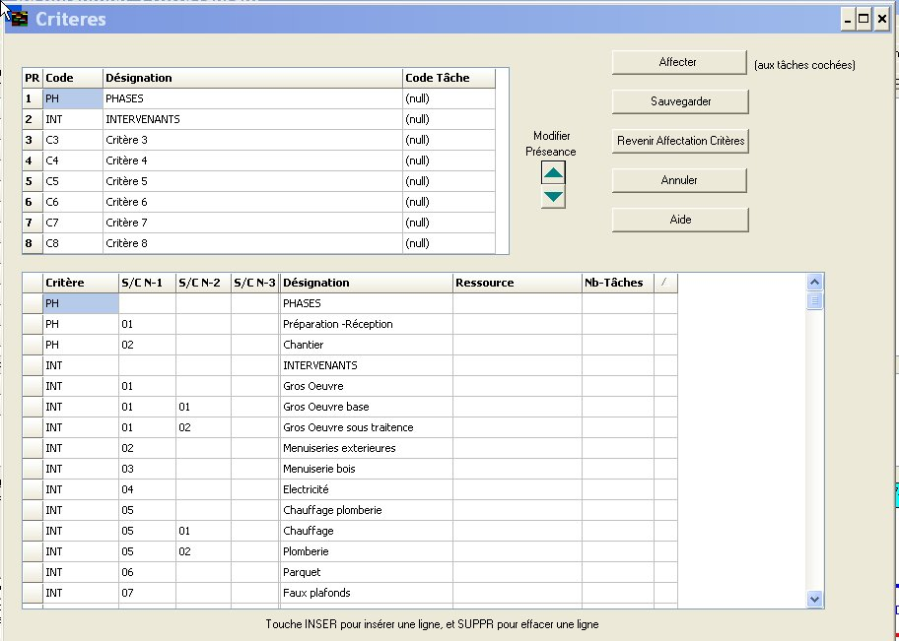

Nota
On peut modifier dans le volet du haut l’abréviation des critères par exemple mettre P au lieu de PH, aussitôt celles-ci sera répercutée dans le volet du bas cette correction sera affectée à toutes les tâches correspondante
dans l’ongle affectation des critères aux tâches

4.2 Onglet d’affectation de critères aux tâches cochées

Cliquer sur l’onglet critères à l’écran va apparaître toutes les tâches du projet qui ont déjà été utilisé

C’est à partir de cet onglet que l’on va affecter aux tâches du projet des critères ou sous critère sur 4 niveaux
A l’écran on à 8 critères dans l’ordre de leur saisi dans la boîte de dialogue obtenue à partir de « Critères » du menu « Outils ».

On peut saisir les codes des tâches soit
- une par une en se déplaçant avec la flèche basse dans la colonne de ce critère et saisissant le code correspondant
- un groupe de tâches en même temps lui affecté un code, au préalable par défilement on aura coché les tâches concernées et on pourra avec la commande « accès aux critères » choisir ce code
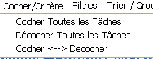
On coche un groupe de tâches une par une
on leur affecte un code critère puis on les décoche
à partir du menu « Cocher/Critères »)

Puis on effectue la même démarche pour un autre groupe.

On peut, par ailleurs pour faciliter cette imputation de critères
aux tâches du projet, enlever avec le menu filtrer à l’écran les tâches aux quelles on a déjà affecter un code critère

Lorsqu’on affecte un critère ou sous critère à une aux tâches : son code et désignation apparaît en haut de l’écran ainsi qu’au dessus les codes et désignation des sous critères de niveaux plus élevé.
On connaîtra aussi le nombre des tâches à qui ont on a affecté ce critère et ses sous critères

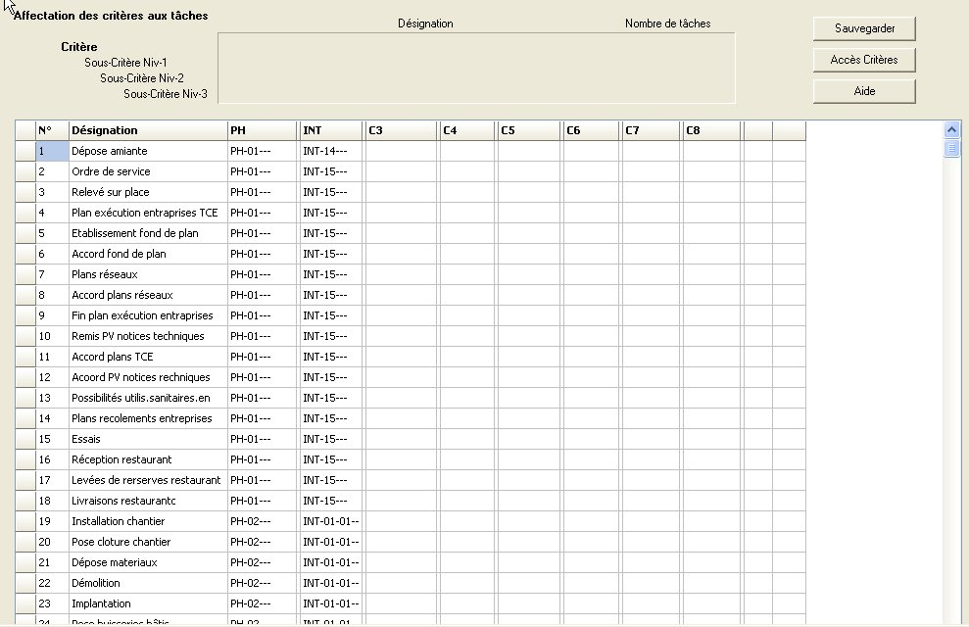

5 TRAITEMENTS

5.1 Filtrer les tâches
5.2 Trier Grouper les tâches
5.3 Onglet pour renuméroter les tâches dans l’ordre désiré
5.4 Simulation du déroulement d’un projet
5.5 Onglet de saisi et échéancier des coûts
5.6 Import / Export

5.1 Filtrer les tâches

Les filtres vont permettre de sélectionner que les tâches qui ont ou plusieurs champs donnés en particulier les critères. Le filtrage des tâches ayant une donnée ou plusieurs ne les suppriment pas de l’ensemble des tâches, mais les occultent seulement de la visualisation ou de l’impression d’un document : rapport ou planning.
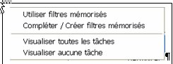
A partir du menu ""Filtrer" vous aurez accès à
la boîte de dialogue ci-contre

En fonction des besoins, à partir d’un des onglets,

- Avec Visualiser toutes les tâches
vous ferrez apparaître toutes les tâches du projet pour consulter ou visualiser toutes es tâches
- Avec ne Visualiser aucune tâche
vous ferrez disparaître toutes les tâches du projet
Nota ces deux démarches sont utilisables dans les onglets : saisie prévisionnelle- affectation critères - coûts et échéanciers
- 5.1.1 « Utiliser Filtres Mémorisés » consulter la liste des filtres mémorisés en choisir un et
l’appliquer tel quel ou avec la possibilité de modifier son paramétrage pour prendre en compte ceux du projet (mémorisé cette option pour la réutiliser de nouveau)
- 5.1.2 « Compléter Créer un Nouveau Filtre mémorisé »
Visualiser un filtre mémorisé et le modifier voire en créer un nouveau

5.1.1 Utiliser Filtres Mémorisé

Si vous avez sélectionné la commande "Utiliser Filtres Mémorisé
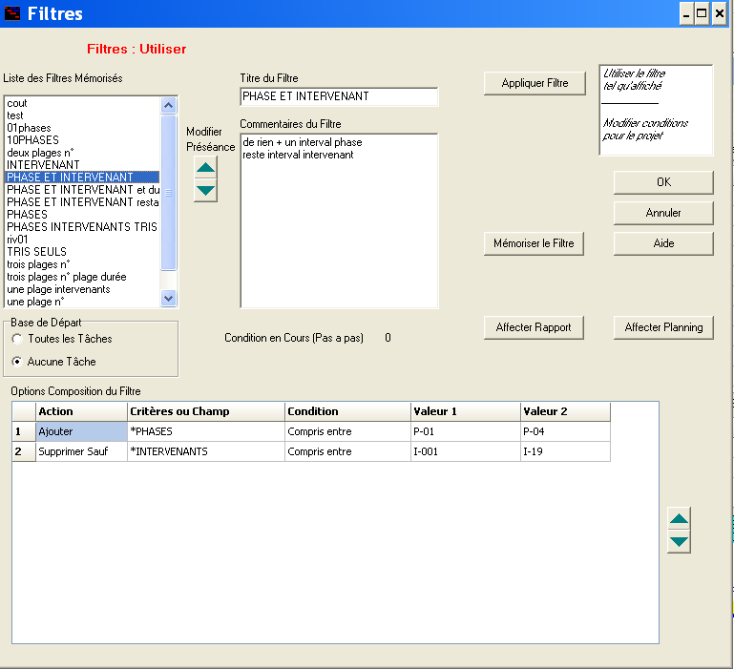

La boîte de dialogue
ci contre apparaît

Sélectionnez
votre Filtre
souhaité dans la <Liste>
par défilement

L’utilisateur à la possibilité
de les classés entre eux
par ordre de préséance
avec les flèches

Avec son titre il aura les
commentaires correspondants,
en principe son but et le détail
de son utilisation.

Un nouveau filtre mémorisé
s’affichera en tête de liste

Vous aurez deux possibilités :
- soit directement cliquez sur le bouton <Appliquer>.pour appliquer ce filtre sélectionné tel quel
Ce filtre peut contenir plusieurs options successives et de plus certaines peuvent être limitées
entre deux valeurs.

- soit avant de faire cette démarche
modifier ces valeurs pour chacune des options en vous plaçant successivement sur celles-ci et cliquez sur le bouton <<Modifier une option>, et apporter vos modifications (en particulier prenez n compte la valeurs des champs de votre projet).

Ensuite vous avez les possibilités ensuite
soit appliquer ce filtre tel quel cliquer sur « OK »

soit revenir dans l’onglet planning cliquer sur « Affecter planning »
dans l’onglet rapport cliquer sur « Affecter rapport »

Vous pourrez également si nécessaire, sauvegarder ce filtre sous ou sauvegarder sous nom

5.1.2 Compléter Créer un Nouveau Filtre mémorisé

Si vous avez sélectionné la commande " Compléter Créer un Nouveau Filtre mémorisé ». La boîte de dialogue ci dessous apparaît
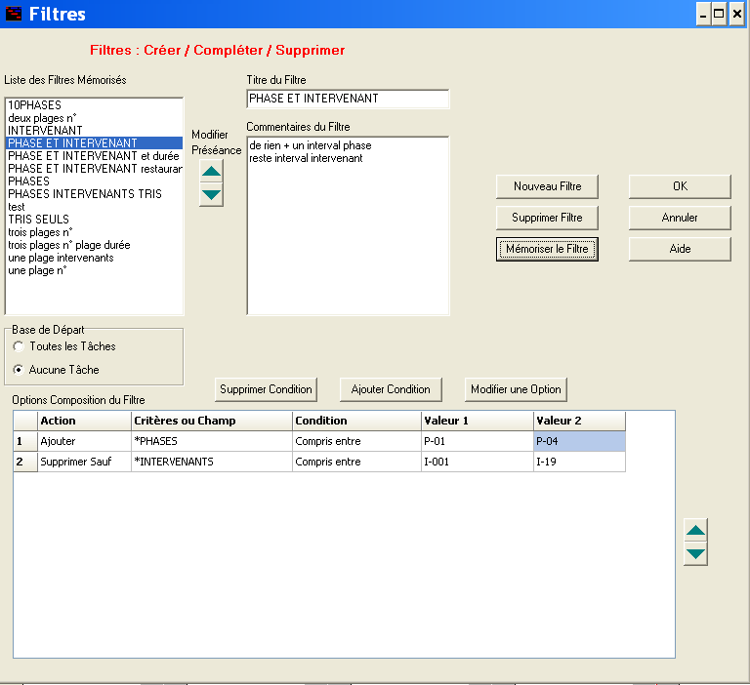

Dans celle-ci
vous retrouverez
également
la <Liste des Filtres
mémorisés.

L’utilisateur à la possibilité
de les classés entre eux
par ordre de préséance
avec les flèches

Remarque Dans cette boite
de dialogue complémentaire
à la boite « Utiliser filtres
mémorisés »
Il est à noter que vous serez
renvoyé à celle-ci, à la fin
des démarches indiquées
ci-après.

Dans cette boite vous pourrez
- Créer nouveau filtre
- Compléter, modifier,
supprimer un filtre

Démarche pour Créer nouveau filtre

Au départ dans la boite de dialogue vous devrez choisir la base du filtre soit
* avec toutes les tâches du projet puis d’éliminer des tâches ayant un ou plusieurs champs
* sans aucune des tâches du projet puis d’ajouter des tâches ayant un ou plusieurs champs
(C’est cette dernière option qui est la plus fréquente).
 cliquez sur le bouton
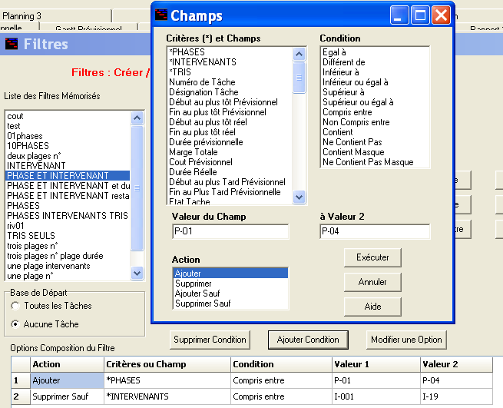
« Créer nouveau filtre >.
puis sur le bouton
 « Ajouter condition>
Dans la boite de dialogue
« Champs » qui apparaît vous
allez tour à tour choisir tous les
champs concernés, et pour chacun

 cliquez sur le premier
champ concerné
par exemple «phases »
Dans la liste <Condition>
en cliquez sur la condition
retenue pour ce champ
avec cette action
Dans l’exemple
« Compris entre »

En fonction de la condition choisie
 vous devrez choisir une ou deux
valeurs

- Dans l’exemple vous devrez saisir « P--01 et «P-04 »
Nota certaines conditions sont à réalisées entre deux valeurs

 indiquez l’action correspondante pour cette condition
Dans l’exemple « Ajouter»
Nota on n’a pris comme base de départ aucune tâche
l’action « supprimer sauf » indique que l’on ne va conserver que les valeurs qui présentant ce champs

Remarques
Avec l’emploi de critères et sous critères avec les choix des sélection « conditions et son actions correspondantes c’est de très nombreuses possibilités de sélection qui sont permises.
Par ailleurs vous aurez les mêmes possibilités avec les champs autres que critères.
Vous allez ensuite confirmez cette option en cliquant sur « Exécuter »

Mémorisé un Filtre
On va ainsi saisir différents champs successifs (avec une condition et l’action correspondante) pour obtenir le filtre d’un besoin donné, il restera plus qu’à le mémoriser.

 saisissez le titre du filtre et le commentaire correspondant à celui-ci,
 cliquez sur « Mémoriser filtre » pour mémoriser le paramétrage dans ce filtre
Le titre de ce filtre va s »afficher en tête de la liste des filtres.

Dés que ce filtre sera figé vous cliquerez sur la commande « OK » vous reviendrez à la boite « Utiliser Filtres Mémorisé » du paragraphe 5.1.1

Compléter un Filtre mémorisé
Comme il est indiqué précédemment vous allez pouvoir sur un filtre déjà mémorisé dans la liste
 modifier ses champs : les conditions, valeurs, le actions,
 ajouter ou supprimer d’autres champs.
Vous pourrez les sauvegarder sous le même titre ou un titre différent

Supprimé un Filtre mémorisé
 cliquez dans la liste sur le filtre concerné puis sur « supprimer filtre »
 confirmez le dans la boite de dialogue.

5.2 Trier Grouper

On va pouvoir trier les tâches en fonction de leur champ est ceci sur plusieurs niveaux, et regrouper celles-ci dans des bandes pour obtenir une visualisation et impression des rapports et plannings pour un besoin donné.
De plus il vous sera possible de faire apparaître toutes les tâches de détails, ainsi que les tâches enveloppes des critères et sous critères, de visualiser

Dans l’exemple ci-dessous on va choisir une présentation sur trois niveaux hiérarchiques possible du critère phase.
- sous critère N-1 (bâtiment 1 et autre bâtiment
- sous critère N-2 (étage 1 étage 2)
- sous critère N-3 (salles serveur et informatique)

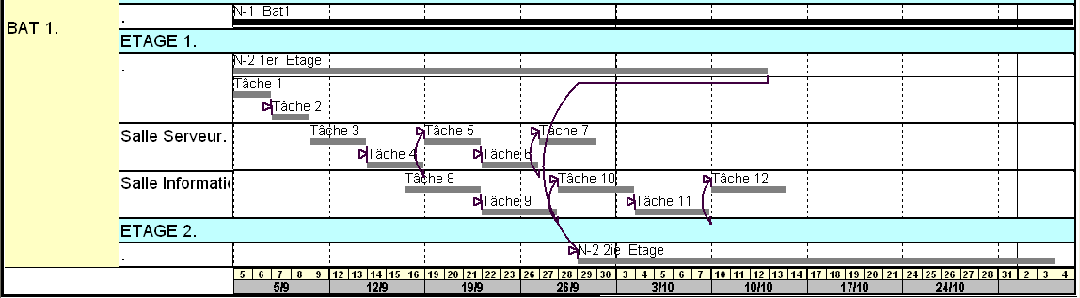

5.2.1 Appliquer un « Trier Grouper Tâches » existant
5.2.2 Créer Compléter Supprimer un Tris Groupés
5.2.3 Affiner les données des bandes du traitement « Trier Grouper
5.2.4 Tâches enveloppes des sous critères
5.2.5 Mémoriser à un « Trier Grouper Tâches existant
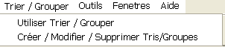

5.2.1 Utiliser « Trier Grouper » Mémorisés

A partir du menu "Trier/grouper" vous
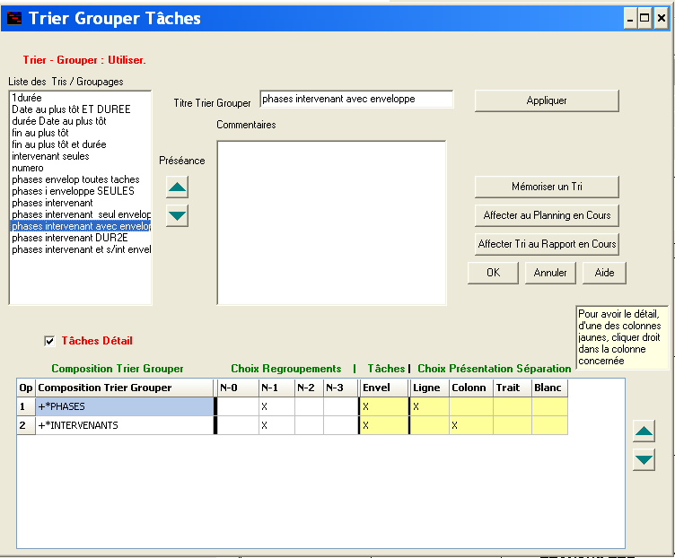
aurez accès à la boîte de dialogue
ci-contre

 sélectionnez la commande
"Utiliser Trier Grouper Mémorisé".

La boîte de dialogue
ci dessous apparaît

 Sélectionnez un
Trier Grouper souhaité
dans la <Liste> par défilement

nota On a la possibilité
de les classés entre eux
par ordre de préséance
avec les flèches

Avec son titre on a les
commentaires correspondants,
en principe son but et le détail
de son utilisation.

Appliquez un trier/grouper mémorisé

Au départ, dans la liste cliquez sur le titre du « Trier Grouper Tâches » que souhaité sélectionner.
s’il vous convient vous pourrez
 « l’appliquez »
 en cliquant sur « Affecter planning en cours » vous reviendrez dans la boite de préparation planning
 en cliquant sur « Affecter rapport en cours » vous reviendrez dans la boite de préparation rapport

Modifier un trier/grouper mémorisé

Dans cette boite, vous avez la possibilité de le modifier les différentes options possible de la grille du bas,:en cliquant pour faire apparaître ou non une croix pour sélectionner celles-ci.

 choisir de visualiser ou pas les tâches d’exécution
- (c’est la commande en rouge, par défaut elle est cochée dans ce cas on aura la visualisation des tâches d’exécution sur le planning

 choisir les niveaux hiérarchiques des sous critères retenus
- choisissez pour chacun des critères, les regroupements de leurs sous critères hiérarchiques
des niveaux : N-1, N-2, N-3,
- cliquez dans la colonne concernée une croix va apparaître
Nota une seule option est possible par ligne
L’on peut avoir deux niveaux hiérarchiques successifs intervenant N-1et N-2,

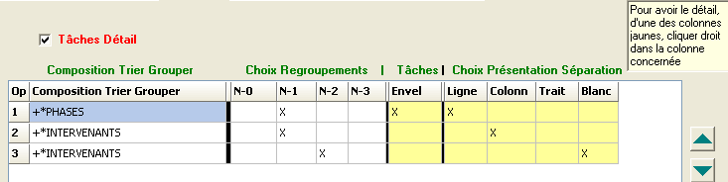

Avec les flèches de droite vous pourrez changer l’ordre de préséance des lignes des options entre elles

 demandez de visualiser l’enveloppe résumée pour chacun des sous critères «pour planning résumé »

 choisir les options de présentations du Trier/Grouper :correspondantes pour le regroupement de chacun de ces sous critères.
 En cliquant avec la souris dans les colonnes correspondantes (en jaune) vous aurez accès à leur paramétrage :
- Tâches enveloppes,
- Titre en ligne et en colonne,
- Trait séparation par ligne
- Trait séparation par espace blanc

Pour avoir le détail : enveloppe et option de séparation des tâches d’un Trier /Grouper
 cliquer droit avec la souris dans la colonne correspondante (colonnes avec fond jaune).

Si nécessaire, en suite, avec le bouton <Mémorisé un Tri>, vous mémoriserez ce « Trier Grouper Tâches » sous le même nom ou un autre nom avec commentaires.

Dans les deux cas celui-ci apparaîtra en tête de la liste des « Tri/Grouper »

Vous pourrez revenir directement aux boites de préparations cliquez :

 sur la touche « Revenir Préparation Rapports »
 sur la touche « Revenir Préparation Plannings »

5.2.2 Créer Compléter Supprimer un Tris Groupés
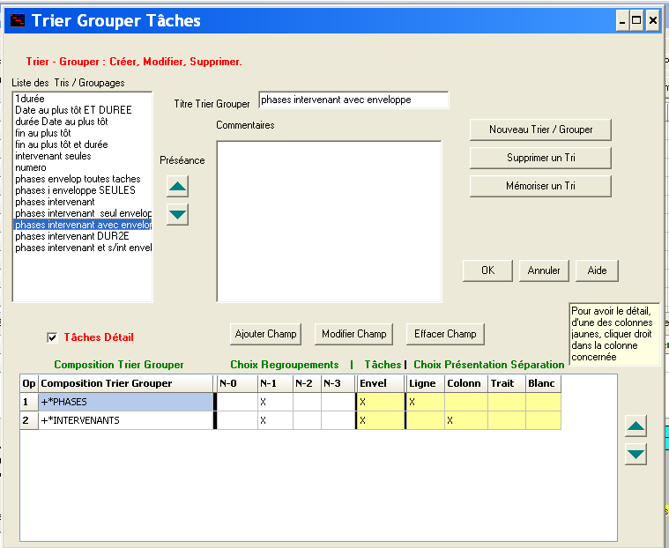

Si vous avez sélectionné
la commande Créer Modifier
Supprimer un Tris Groupés ".

La boîte de dialogue
ci-dessous apparaît

Dans celle-ci
vous retrouverez
également
la Liste des Tris Groupés
mémorisés.
voir paragraphe précédent
5.2.1

Créer un nouveau « Trier Grouper Tâches »,
 cliquez sur le bouton <Nouveau Tri>

Choisir les critères du regroupement d’un traitement « Trier Grouper »
nota il est possible de choisir autre champ que les critères
un autre champ
Cliquez sur le bouton « Ajouter champs>
Dans la boite de dialogue « Champ » qui apparaît choisissez les critères concernés qui apparaissent en tête des autre champs
Pour ajouter un champ sélectionné dans la liste des <Champs utilisés>, ou utilisez le bouton
Pour supprimer un champ sélectionné de la liste <Champs sélectionnés >, utilisez le bouton
Le champ (niveau) sélectionné apparaît dans la liste <Champs utilisés>

Refaites la même démarche pour les autres
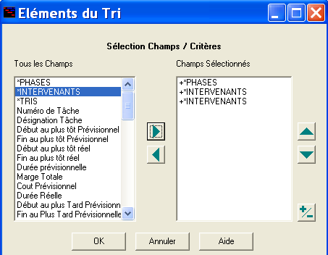
Critères souhaités.
On peut choisir un même critère plusieurs fois
si on désire ensuite avoir des regroupements
de celui-ci sous plusieurs niveaux dans la grille

- Utilisez les boutons et pour changer l'ordre des
champs (niveaux) de la liste <Champs des critères
sélectionnés
La hiérarchie des sous critères sera affinée dans la grille du bas

Remarques
Avec l’emploi de critères et sous critères avec les choix des sélection « conditions et son actions correspondantes c’est de très nombreuses possibilités de regroupement des tâches qui sont permises.
Par ailleurs vous aurez les mêmes possibilités avec les champs autres que critère sdu projet

Dés la confirmation du choix de ces champs
 en cliquant sur « ok » en bas une grille vierge va s’afficher

Dans celle-ci vous devrez
 choisir les options dans cette grille, comme indiqué précédemment paragraphe 5.2.1
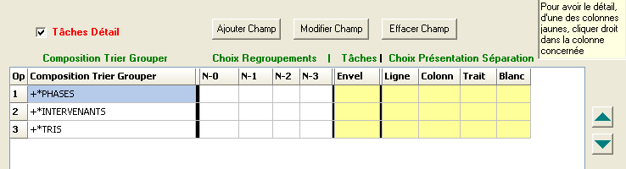

 faire apparaître ou non sur le planning les tâches d’exécution
 déterminer a quel niveau regrouper les tâches correspondantes de ces sous critères
 faire apparaître ou non les tâches enveloppe de ces sous critères,
 définir comment regrouper par bandes ces données pour les visualiser au mieux sur le planning.

Dans cette boite , vous pourrez

- cliquez sur « Ajouter champ » pour ajouter dans la grille du bas une ligne supplémentaire puis choisir un nouveau champ et procéder comme au paragraphe 5.2.1 pour choisir les options correspondantes.

- cliquez sur une ligne puis sur « Modifier champ » vous aurez accès à la boite de champ pour faire cette modification

- cliquez sur « Effacer champ pour supprimer une ligne da la grille.

5.2.3 les options de présentations des groupements du Trier/Grouper

Affiner les données des bandes du traitement « Trier Grouper

Si vous cliquez avec la souris dans la colonne concernée (une des 4 colonnes avec fond jaune) vous allez avoir la boîte de dialogue correspondante

Dans la grille de la boite on peut regrouper les tâches des sous critères dans des bandes

- par bande avec désignation titre en ligne
- par bande avec désignation titre en colonne
- par bande avec séparation trait par ligne sans titre
- par bande avec séparation par espace en blanc

Par ailleurs on peut visualiser le regroupement de tâches d’exécution de ces sous critères par une tâche enveloppe,

Choix du paramétrage bande avec désignation titre en ligne
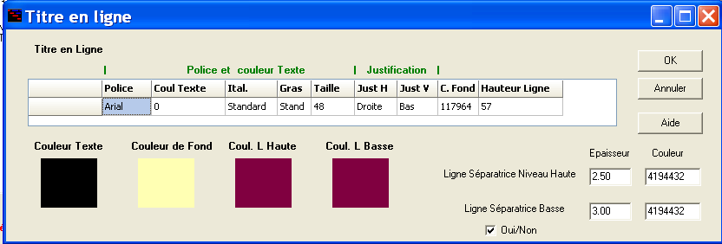

Vous choisirez la police
et les caractères
de cette bande

Dans cette boîte de dialogue vous allez pouvoir saisir :
- la police couleur et texte du titre
- la justification de ce titre à l’intérieur de sa ligne
- la taille de la ligne du titre
- la couleur de fond de la ligne du titre
- la hauteur de cette ligne
Nota Le logiciel en fonction du choix de la taille des caractères imposera un minimum de hauteur
- la l’épaisseur et la couleur de la ligne horizontale haute
- la l’épaisseur et la couleur de la ligne horizontale basse celle-ci est optionnelle

Choix du paramétrage bande avec désignation titre en colonne
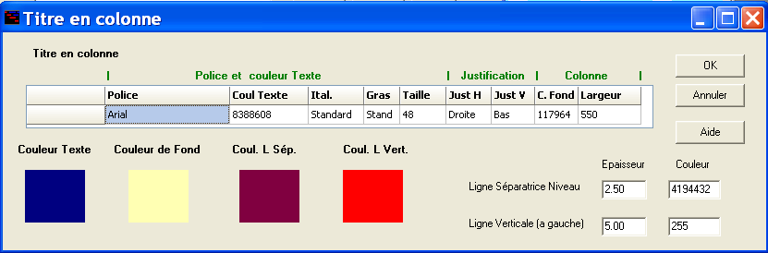

Dans cette boîte de dialogue vous allez pouvoir saisir :
- la police couleur et texte du titre
- la justification de ce titre à l’intérieur de cette colonne
- la largeur de cette colonne
- la couleur de fond de cette colonne
- la largeur de cette colonne
Nota Le logiciel en fonction du choix de la taille des caractères imposera un minimum de largeurteur
- la l’épaisseur et la couleur de la ligne horizontale séparative niveau
- la l’épaisseur et la couleur de la ligne verticale gauche

Choix du paramétrage bande avec séparation par ligne
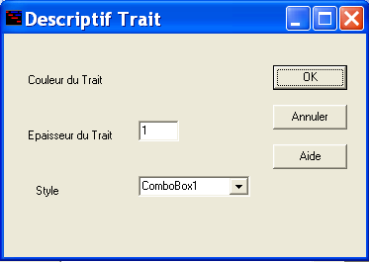

Dans cette boîte de dialogue vous allez pouvoir saisir :
la couleur du trait
l’épaisseur du trait
le style du trait

Espace séparation
Choix du paramétrage bande séparation par espace en blanc

Dans cette boîte de dialogue vous allez pouvoir saisir :

l’épaisseur de l’espace laissé en blanc
Epaisseur séparation

Choix du paramétrage : caractères et trait d’une tâche enveloppe

On peut visualiser le regroupement de tâches d’exécution de ces sous critères par une tâche enveloppe, ceci peut être utile
- pour visualiser aux dessus d’un groupement de tâches une tâches enveloppe qui matérialisé la période des tâches qui possède ce sous critère,

- pour visualiser dans un planning résumé que les tâches enveloppe de sous critère et suivant la préséance. ont peut mettre en évidence l’imbrication hiérarchique des critères entre eux.

Dans cette boîte de dialogue ci-dessous on peut choisir
- la couleur du trait de l’enveloppe de chacun des sous critère : N-1, N-2, N-3 d’un même critère,
- de faire apparaître o/n, au dessus du trait, la désignation du sous critère correspondant
- de faire apparaître o/n devant cette désignation la date du début de la première tâche de ce sous critère
et après cette désignation la date de la fin de la dernière tâche de ce sous critère

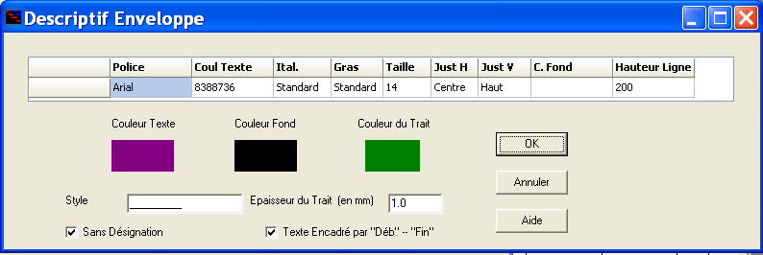

Dans cette boîte de dialogue vous allez pouvoir saisir :
- la police couleur et texte de la tâche sa couleur
- l’épaisseur le style et la couleur du trait de la tache

Mémoriser les données d’un « Trier Grouper »

Dès que les données du nouveau « Trier Grouper Tâches » vous conviennent , pour conserver les paramètres de ce « Trier Grouper Tâches » vous devrez les mémoriser

 cliquez sur « Mémoriser un Tri »
 saisissez la désignation et le commentaire pour ce filtre

Ce « Trier Grouper Tâches » va s’afficher en tête de la liste mémorisée.

Dés que ce Trier Grouper sera figé

 cliquez sur la commande « OK » vous reviendrez à la boite 5.2.1 Utiliser « Trier Grouper » Mémorisés

Compléter un « Trier Grouper » Mémorisés

Comme il est indiqué précédemment vous allez pouvoir sur un Trier Grouper déjà mémorisé dans la liste

 cliquer dans la grille sur la ligne du champ concerné
 modifier ce champ,
 si nécessaire ajouter ou supprimer d’autres champs.

Vous devrez saisir les données des options voir paragraphe 5.2.1

 faire apparaître ou non sur le planning les tâches d’exécution
 déterminer a quel niveau regrouper les tâches correspondantes de ces sous critères
 faire apparaître ou non les tâches enveloppe de ces sous critères,
 définir comment regrouper par bandes ces données pour les visualiser au mieux sur le planning.

Dès que les données de modifications de ce « Trier Grouper Tâches » vous conviennent, pour conserver les paramètres de ce « Trier Grouper Tâches » vous devrez les mémoriser

 cliquez sur « Mémoriser un Tri »
 saisissez celui-ci sous nom ou un nom différents avec désignation titre et commentaire correspondant.

Ce « Trier Grouper Tâches » va s’afficher en tête de la liste mémorisée.

Supprimé un « Trier Grouper » mémorisé

 cliquez dans la liste sur le « Trier Grouper » concerné puis sur « Supprimer un Tri »
 confirmez le dans la boite de dialogue.

Lors de la création d’un nouveau « Trier Grouper Tâches » ou si vous désirez mémorisées des modifications
Pour conserver les paramètres d’un « Trier Grouper Tâches » modifier ou d’un nouveau
- Cliquez sur « Mémoriser un Tri » pour mémoriser le paramétrage dans ce « Trier Grouper Tâches
- Vous devrez saisir sa désignation et son commentaire pour ce filtre
- ce « Trier Grouper Tâches va s’afficher en tête de la liste mémorisée.

5.3 Simulation pour recaler rapidement le planning d’un projet
5.3.1 Remarques
5.3.2 La boite de dialogue simulation
5.3.3 Création d’un simulateur
5.3.4 Utilisation d’un simulateur pour obtenir un projet recalé par simulation
5.3.5 Exemples avec un même fichier deux options de simulations

5.3.1 Remarques

L’intérêt de cette procédure est de pouvoir obtenir rapidement par simulation le planning du déroulement d’un projet qui s’inscrit à l’intérieur des objectifs.
.C’est le cas lors
- de l’élaboration d’un planning prévisionnel pour affiner rapidement celui-ci en vue de le terminer plus tôt,
- du recalage d’un planning actualisé ou l’on a pris du retard et que l’on doit rentrer dans les objectifs initiaux.
Au préalable on va établir un simulateur, c’est à dire découper la durée du projet en plusieurs parties homogènes. et en tenant des contraintes correspondantes à prendre en compte.

En suite aisément et rapidement on pourra obtenir par simulation le planning d’un projet, en comprimant ou en augmentent ces différentes parties. On pourra vérifier plusieurs hypothèses du déroulement du projet, retenir le plus crédible.
Exemple : Après avoir établi un planning prévisionnel contractuel, il vous sera possible de décomposer votre planning en plusieurs parties (lots gros œuvre, lots technique, lots de finitions) et de comprimer (ou augmenter) la durée de chacune de celles-ci.
Faire une simulation sur l’ensemble du déroulement d’un projet, n’est par réaliste, car les différentes périodes que contient le projet ne sont pas similaire : certaines demandent des moyens matériels importants, d’autres sont des périodes de vacances etc., c’est le cas des projets importants ou qui se déroulent sur une longue période.
Durée totale du projet

Lots Lots
Gros Œuvre Fin superstructure de Finitions

à à à
98% 95% 90%
Début des

Lots secondaires
Ce nouveau planning opérationnel d’exécution, obtenu rapidement, présentera une marge de manœuvre, de sécurité par rapport au planning initial précédent (qui peut être celui du marché).

5.3.2 La boite de dialogue simulation

Celle-ci est à appeler d’un des deux onglets de saisie des données : Prévisionnelles ou Réelles.
Elle apparaît à partir de l’option « Simulation projet» du menu « Outils »
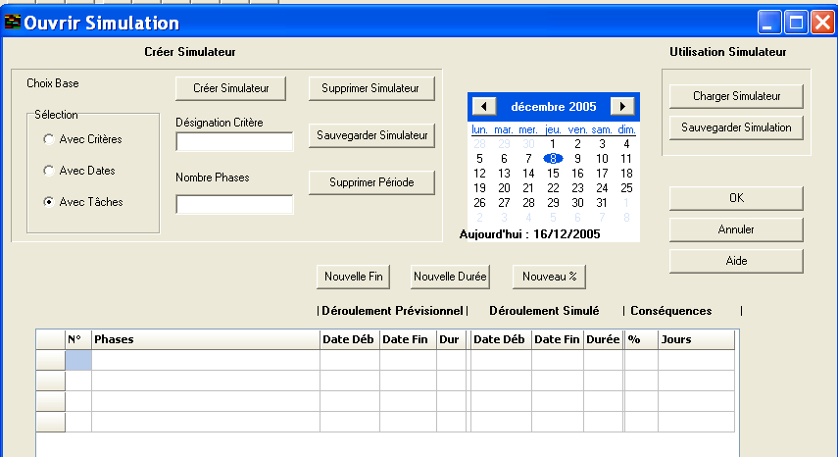

Lancer Simulation

Commentaires du simulateur
cumul jour

Dans la boîte de dialogue « de simulation » vous pourrez
- créer un simulateur le sauvegarder (commandes situées en haut à gauche)

Vous pourrez en cliquant sur la commande concernée : supprimer une période – supprimer un simulateur

- sauvegarder un simulateur (par défaut c’est le non du fichier avec -----.sim, pour créer plusieurs simulateur d’un même projet ajouter un indice) vous pourrez ajouter un commentaire.

- chargé un simulateur mémorisé pour effectuer une simulation du projet, un nouveau projet sera créé
(Commandes situées en haut à droite)
Cette simulation pourra être sauvegardée sous un autre nom de fichier ou en écrasant les données du projet initial

En bas apparaîtra on le cadre des données du cadre simulateur, à partir du quel on peut faire des simulations

5.3.3 Création d’un simulateur

Vous aurez le choix de créer un simulateur à partir des trois options :
- d’un critère ou d’un sous critère de niveau inférieur.
- des tâches significatives du projet
- des périodes successives qui vont découpées le déroulement de ce projet.

Choix avec critère ou d’un sous critère

Si vous cliquez sur la commande « Avec critères »
vous devrez identifier ce critère ou sous critère

Dés que vous aurez cliqué sur la commande « Créer un simulateur » dans le cadre du simulateur de la boite va apparaître autant de lignes que de sous critères concernés par notre choix.

dans la 2ème colonne Désignation on va avoir le nom de ces sous critères
dans la 3ème colonne on aura la date du début de l’enveloppe de ce sous critère
dans la 4ème colonne on aura la date de fin de l’enveloppe de ce sous critère
dans la 5ème colonne on aura la durée en jours entre ces deux dates

les 3ème - 4ème - 5ème colonnes contiennent les bases du simulateur c’est le déroulement initial.

dans les 6ème - 7ème - 8ème colonnes vont apparaître, au départ, les mêmes valeurs, c’est le déroulement simulé
mais ces valeurs vont évoluées en fonction de la saisie des données de l’actualisation que l’on va effectuées

et on en connaîtra les conséquences lors de la simulation

dans la 9ème colonne on connaîtra en % le décalage en plus intervenu par la simulation de cette ligne
dans la 10ème colonne on connaîtra en jour le décalage en plus intervenu par la simulation de cette ligne
dans la 11ème colonne on connaîtra le décalage cumulé en jour
en plus intervenu par la simulation des différentes lignes

Choix avec la désignation des tâches significatives du projet

Si vous cliquez sur la commande « Avec dates»
vous devrez indiquer le nombre de tâches significatives du projet concernées

Dés que vous aurez cliqué sur la commande « Créer un simulateur » dans le cadre du simulateur de la boite va apparaître autant de lignes que de tâches concernés par notre choix.

Vous devrez indiquer dans la 1ère colonne le numéro de la tâches concernée et ceci pour toutes les lignes

les 3ème - 4ème - 5ème colonnes le déroulement initial du projet vont apparaître :

dans la 2ème colonne Désignation on va avoir la désignation de la tâche correspondante,
dans la 3ème colonne on aura la date du début de la tâche
dans la 4ème colonne on aura la date de fin de la tâche
dans la 5ème colonne on aura la durée en jours entre ces deux dates

De même, dans les 6ème - 7ème - 8ème colonnes vont apparaître, également les mêmes valeurs, et on en connaîtra les conséquences lors de la simulation dans les 9ème - 10ème et 11ème colonnes

Choix des périodes successives qui vont découpées le déroulement du projet.

Si vous cliquez sur la commande « Avec dates»
vous devrez indiquer le nombre de périodes du projet concernées

Dés que vous aurez cliqué sur la commande « Créer un simulateur » dans le cadre du simulateur de la boite va apparaître autant de lignes que de nombre de périodes concernées par notre choix.

Vous devrez indiquer dans la 4ère colonne la date de fin de ces périodes successives et ceci pour toutes les lignes

les 2ème - 3ème - 5ème colonnes le déroulement initial du projet vont apparaître :

dans la 2ème colonne Désignation on va le n° des phases successives
dans la 3ème colonne on aura la date du début de la période
dans la 4ème colonne on aura la date de fin de la période saisie
dans la 5ème colonne on aura la durée en jours entre ces deux dates

De même, dans les 6ème - 7ème - 8ème colonnes vont apparaître, également les mêmes valeurs, et on en connaîtra les conséquences lors de la simulation dans les 9ème - 10ème et 11ème colonnes

Lorsque le simulateur sera figé vous pourrez le sauvegarder en ajoutant un court commentaire

Par ailleurs si nécessaire vous pourrez supprimer : une ligne du simulateur, un simulateur

5.3.4 Utilisation d’un simulateur pour obtenir un projet recalé par simulation

Cliquez sur la commande « Charger simulateur » et choisissez un simulateur mémorisé CONCERN2.

Pour saisir les données de simulation dans le simulateur, pour chacune des périodes (lignes du simulateur) vous aurez trois options :

- choix d’une nouvelle fin pour la période
- choix d’une durée pour la période
- choix d’un nouveau % d’exécution pour la période
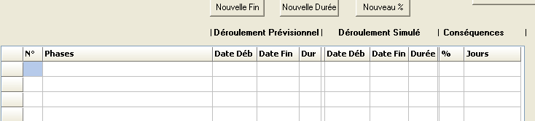

cumul jour

Lancer Simulation

On va saisir successivement une de ces trois options dans chacune des périodes en commençant par la première

Les données du déroulement simulé vont s’inscrire dans les 6ème - 7ème - 8ème colonnes

Dans les 9ème - 10ème colonnes vont apparaître les conséquences de la simulation (de diminution ou d’augmentation) pour chaque période et dans la 11ème le cumul des conséquences.

L’utilisateur, vue la rapidité avec un même simulateur, pourra effectuer une ou plusieurs simulations en vue de conserver la plus adaptée. Toutes les durées des tâches et décalages entre-elles seront modifiées en correspondance avec la ou les simulations de la ou des périodes dans lesquelles elles sont contenues.

Cette ou ces simulations devront être sauvegardées, dans une boite de dialogue qui va apparaître, l’utilisateur pourra sauvegarder cette simulation sous un autre nom de fichier ou en écrasant les données du projet initial et les remplaçant par celles -ci

5.3.5 Exemples avec un même fichier deux options de simulations

Dans une première simulation on contracte la 2^{ième} et 4^{ième} période de 80%

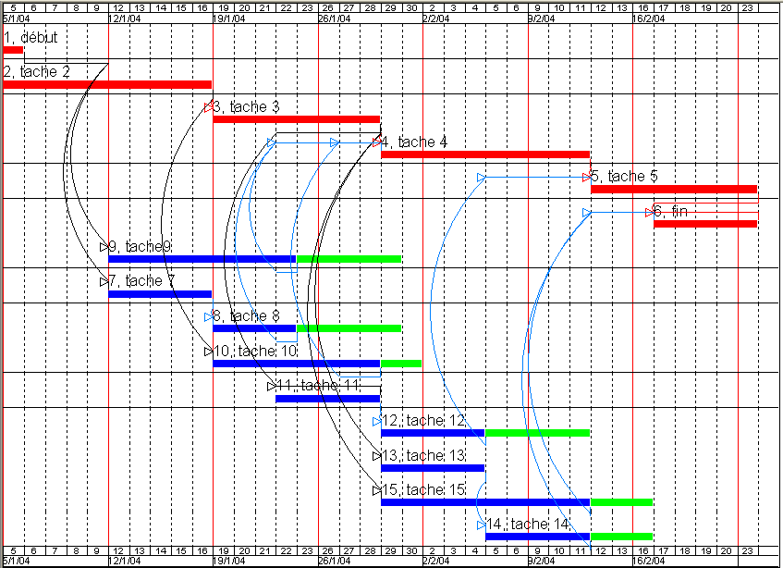

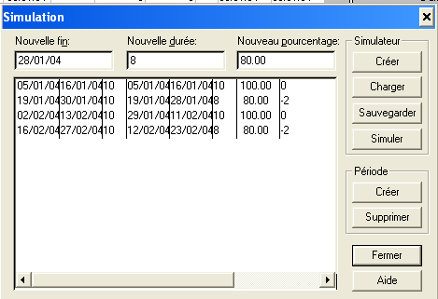

Dans une deuxième simulation on contracte la 1ière et 3^{ième} période de 80%

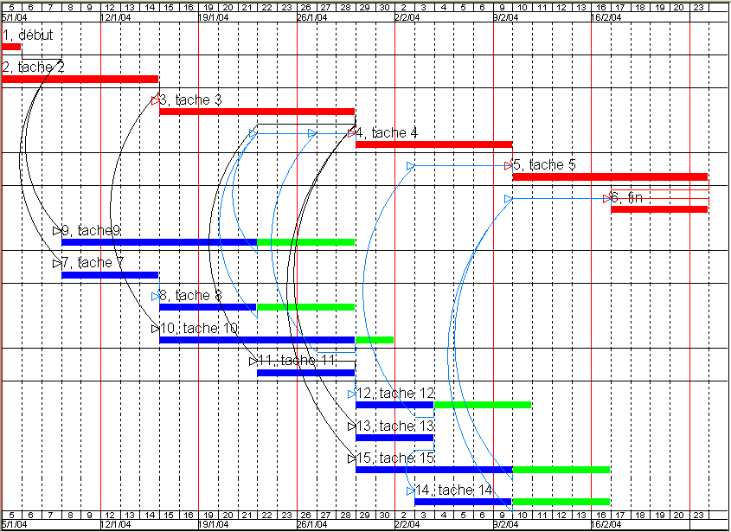

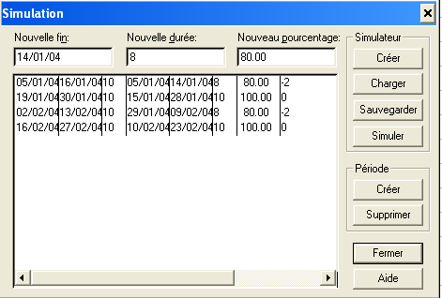

Dans les deux cas la durée totale de l’opération restera constante et on la comprimera au total de 10%

5.5 Onglet de saisi et échéancier des coûts

Cliquer sur l’onglet de saisi et échéancier des coûts à l’écran

En haut nous avons le volet de saisi des coûts
En bas nous avons le volet des échéanciers des coûts

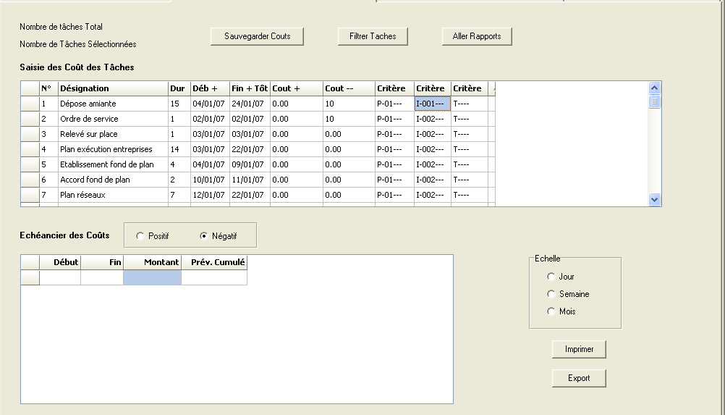

Saisi des coûts

Vous allez pouvoir saisir directement dans le volet du haut, les colonnes correspondantes des tâches concernées. les dépenses (-) et ou les coûts (+) recettes.

Les coûts dépenses sont réparties uniformément sur la durée des tâches. les coûts recettes sont appliqués sur tâches ponctuelles en principe d’un jour.
Au préalable, vous pourrez filtrer les tâches du projet, pour ne conserver que les tâches d’un même critère (par exemple d’un lot). Si le total obtenu et différent de celui à obtenir vous pourrez modifier la valeur de certaines tâches pour rentrer dans le coût total prévu.

Au niveau des rapports vous pourrez visualiser et obtenir différentes présentations les coûts des tâches reparties par critères sur plusieurs niveaux.

Echéancier des Coûts

Vous aurez le choix dans la boîte de dialogue ci-contre d’obtenir le
- choix d’avoir l’échéancier coûts recettes ou coûts dépenses
- choix de l’échelle de cet échéancier :
jours semaines mois
Vous aurez dans les colonnes de l’échéancier à droite :
- le montant par unité (jour –semaine- mois) et ce total prévisionnel cumulé
- le montant par unité (jour –semaine- mois) le Total réel cumulé
- le montant par unité de la dérive (jour semaine -mois) le total de la dérive cumulée.

Remarque La date de début et de fin de l'échéancier sera fonction du choix de la sélection de filtrage que l’on aura effectuée exemple
- échéanciers des seules tâches d’un lot pour la période d’exécution de celles-ci
- échéanciers de toutes les tâches du projet pendant la totalité de la durée du projet
Vous aurez le choix pour l’échéancier :
- de son impression,
- de son transfert sur Excel

5.5 Import / Export
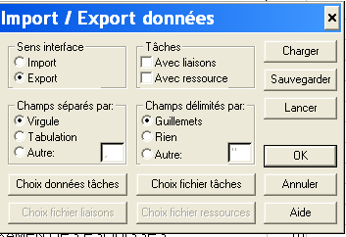

La commande "Import / Export" du menu "Fichier" vous permet de
faire des transferts de données : d’un fichier Ecoplanning 4.0 vers
Ecoplanning 5.0 et vice et versa.

Au préalable vous devrez copier dans le fichier Ecoplanning 4.0,
le fichier « Export projet 4.0 vers projet 5.0 », celui-ci se trouve sur
le cd Ecoplanning 5.0.

5.5.1 Procédure d’export d’un fichier d’un projet Ecoplanning 4.0 vers Ecoplanning 5.0:

Dans le logiciel Ecoplanning 4.0
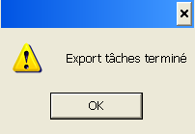
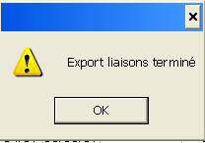
cliquez dans le menu « Fichier » sur Import/Export
dans la liste des fichiers charger EXPORT 5.0.Int
puis cliquez sur la commande « Lancer »

Vous verrez successivement apparaître
les deux boites
export tâches terminé
export liaisons terminé
Puis cliquez sur « OK» pour fermer le projet et sortez du logiciel Ecoplanning 4.0 pour allez à Ecoplanning 5.0

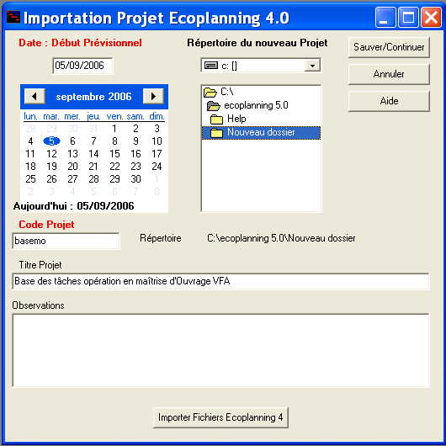
Dans le logiciel Ecoplanning 5.0

cliquez dans le menu « Fichier » sur Import

dans la boite de dialogue choisissez :
- la date de début du projet
- le code du projet
- le titre du projet
- voir une observation sur le projet

puis vous allez importer les données des tâches
de la version Ecoplanning 4.0 à la version
Ecoplanning 5.0l

cliquez sur la commande
« Importez Fichier Ecoplanning 4 »

Dans les boites dialogue il vous sera demandé
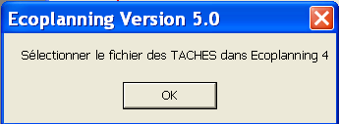

de charger « Taches4 », dans le fichier «Ecowin »
de la version Ecoplanning 4.0,

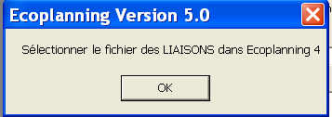
de charger « Liaisons 4», dans le fichier «Ecowin »
de la version Ecoplanning 4.0,

L’onglet saisie prévisionnelle dans lesquelles

5.5.2 Procédure d’export d’un fichier d’un projet Ecoplanning 5.0 vers Ecoplanning 4.0 :
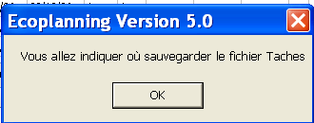
Dans le logiciel Ecoplanning 5.0

cliquez dans le menu « Fichier » sur Import

charger « Taches 4 », dans le fichier «Ecowin »
de la version Ecoplanning 4.0,
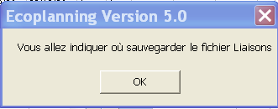

charger « Liaisons 4», dans le fichier «Ecowin »
de la version Ecoplanning 4.0,

vous avez importé les données des tâches de la version Ecoplanning 5.0 dans la version Ecoplanning 4.0l

Dans le logiciel Ecoplanning 4.0

Vous allez récupérer celles-ci avec la procédure suivante
Choisissez un fichier planning dont les configurations des planches vous conviennent « Sauvegarder le sur le non du nouveau projet concerné » Puis avec le menu «Cocher » cochez toutes les tâches, puis supprimer les.
il vous restera à saisir la date de début de votre opération.

En suite cliquez dans le menu « Fichier » sur Import/Export. Dans la liste de dans cette boite de dialogue charger « IMPORT 5.0.Int »
puis cliquez sur la commande « Lancer »

Vous allez voir apparaître successivement
les deux boites de dialogues

le chargement est effectué cliquez sur « OK»

Vous avez récupéré les données du projet que vous avez saisies sur la version Ecoplanning version 5.0

Vous pouvez par exemple ouvrir un nouveau document et importer les données d'un autre document existant (exportées au préalable à partir de ce document existant).

Lorsque vous sélectionnez la commande "Import / Export", la boîte de dialogue "Import / Export données" apparaît :

6 Mise au point Impression Planning

6.0 Configuration de l'impression
6.1 Procédure de mise au point et l’impression d’un planning
6.2 Onglet planning
6.3 Boite de dialogue « Préparation planning »
6.4 Liste des plannings mémorisés
6.5 Connaissance et modifications du paramétrage du planning
6.6 Accéder pour actions aux paramétrages extérieurs du planning
6.7 Ebauche d’une plage planning
6.8 Créer un planning mémorisé
6.9 Paramétrage de la visualisation du planning sur une page
6.10 Appliquer mémoriser un nouveau planning
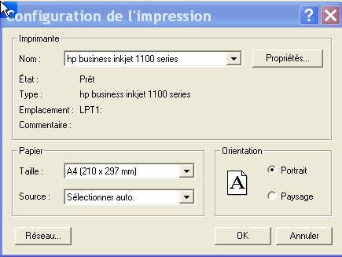
6.0. Configuration de l'impression

L’impression d’un rapport ou d’un planning à partir de l’onglet
correspondant sera effectuer à partir de l’imprimante
qui est utilisée par défaut.

Nota Aussi, si nécessaire avant d’effectuer une impression
choisissez une configuration d’impression et le matériel
utilisé dans la boite de dialogue concernée

Pour l’impression d’un rapport ou d’un planning sous un fichier PDF
vous devrez choisir dans celle-ci ---------------

6.1 . Procédure de mise au point et l’impression d’un planning

Vous allez pouvoir obtenir des plannings visuels adaptés qui vont répondre aux différents besoins du management d’un projet au niveau de la maîtrise du temps, avec le logiciel Ecoplanning dés que vous avez :

- d’une part liées toutes les tâches du projet entre-elles et affinées leur ordonnancement
- d’autre part si affectées à celles-ci leurs codes de sous critères respectifs qui résultent de la prise en compte des contraintes internes et externes du projet.

Avec les procédures indiquées ci-après on visualise et on imprime un planning d’un projet sur une seule page (Option similaire a une photographie ou la visibilité des détails est fonction de l’agrandissement choisi).

Remarque
Dans l’élaboration d’un planning d’un projet en présentation sous une page, il est nécessaire de prendre en compte de nombreux paramètres dont ceux indiqués ci-après.
- le nombre de tâches de l’opération et la durée de chacune,
- le choix du calendrier (par jours/semaines ou semaines/mois),
- la visualisation retenue (planning ou Gantt, et avec quel type de groupement des tâches rentre-elles,
- la densification plus ou moins grande des tâches par ligne pour un planning compressé,

Dans ce suit les quatre étapes de création et d’utilisation des plannings mémorisés vont être examinés :

- 6.1.1 Obtenir rapidement un premier planning qui répond à besoin donné du projet, pour pouvoir l’examiner l’affiner ensuite
La procédure « Ebauche » indiquée ci-après, va permettre d’accélérer cette mise au point et d’obtenir rapidement l’ébauche d’un planning d’un projet donné qui va répondre à un besoin donné , en suite il restera affiner ce planning avant son impression.

- 6.12 Comment utilisé un type de planning qui vient d’être adapté et affiné pour un besoin donné du projet
C’est l’utilisation courante pour obtenir ensuite un planning identique puis l’affiné si besoin,

- 6.13 Compléter un planning qui est mémorisé

- 6.14 Créer un nouveau planning mémorisé

Pour chacune de ces étapes des renvois sont indiqués aux procédures d’exécution correspondantes

6.1.1 Obtenir rapidement un premier planning qui répond à besoin donné,

Dans la liste des plannings mémorisés choisir celui qui correspond le plus à vos besoins.

A partir de celui-ci en tenant compte des tâches du projet on va obtenir rapidement une ébauche du planning désiré pouvoir l’examiner l’affiner ensuite
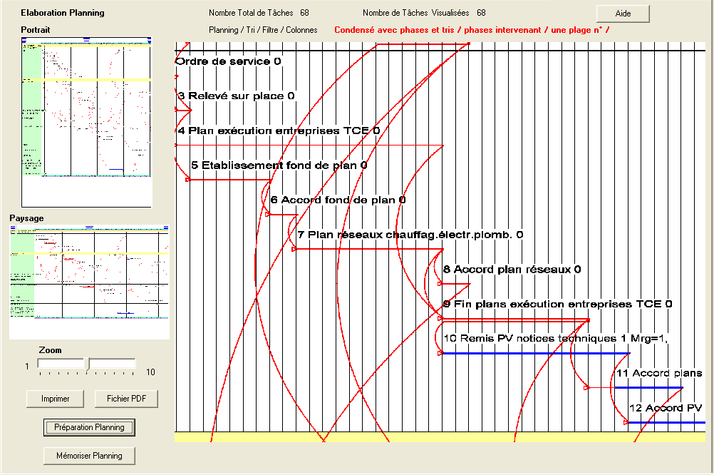
La procédure employer va être la suivante

- choisir l’onglet « planning en cours » voir paragraphe 6.2
- cliquer sur la commande « préparation planning » voir paragraphe 6.3
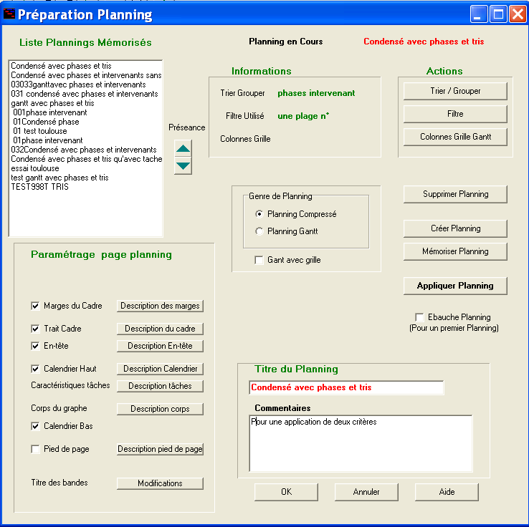

Dans la boîte de dialogue qui va apparaître
- choisir un planning dans la liste des plannings mémorisés voir paragraphe 6.4

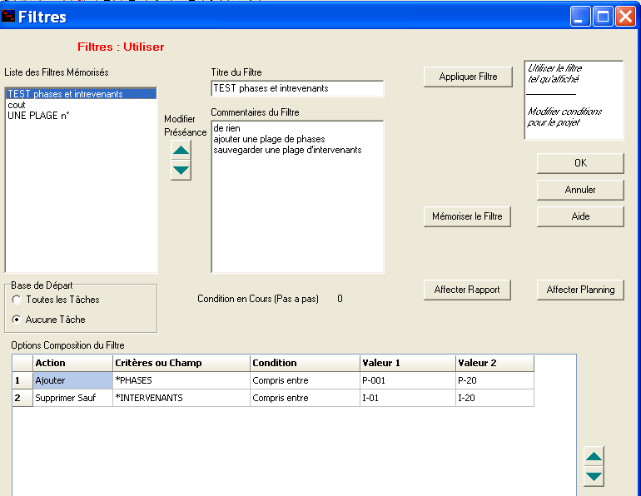

Modifier certaines valeurs pour prendre en compte celles du projet
au niveau du filtre concerné modifier si nécessaire les valeurs voir paragraphe 5.2.1
en cas d’anomalies voir concordance des critères voir paragraphe 4.1.

- cliquer sur la commande « ébauche planning » voir paragraphe 6.2

Vous reviendrez dans l’onglet « planning en cours »’

- zoomer les différentes parties du planning pourvoir les modifications apportées
En fonctions de l’importance de celles-ci voir paragraphe 6.2
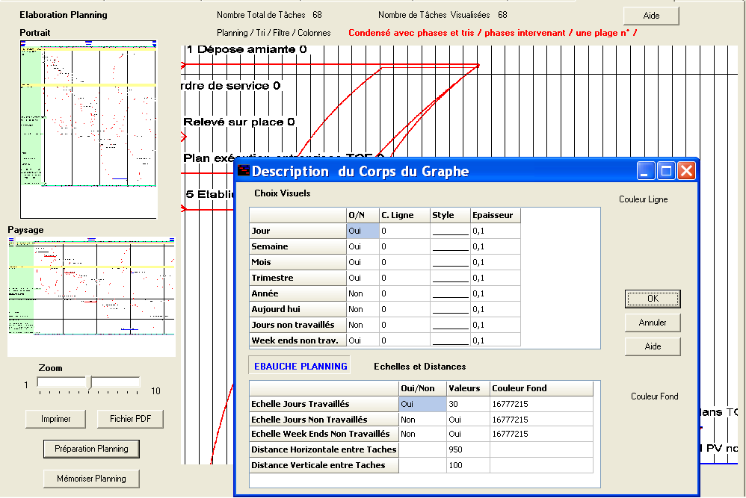
- si elles sont importantes revenez dans la boite de dialogue préparation planning
cliquer sur la commande « préparation planning » voir paragraphe 6.3

- si elles sont peu importantes utiliser les menus contextuels pour affiner
ces modifications voir paragraphe 6.8

dès que la visualisation du planning vous convient
- mémoriser ces modifications
- cliquer sur la commande « mémorisation planning » voir paragraphe 6.9

Dans la boite de dialogue « préparation planning » ou vous revenez vous pourrez choisir
- de sauvegarder ce planning sous le même nom en modifiant son commentaire
- de sauvegarder ce planning sous un autre nom en ajoutant un commentaire
nota ce planning mémorisé s’inscrira en tête de la lites des plannings mémorisés

Dès que la visualisation du planning vous convient après examen avec le zoome vous aurez la possibilité

- de demander son impression avec l’imprimante par défaut
- de demander l’impression de ce planning sur un fichier PDF

6.1.2 Utilisation d’un type de planning qui vient d’être adapté et affiné pour un besoin donné du projet

Nous avons précédemment comment obtenir un premier planning, celui-ci mémorisé s’inscrit en tête de liste, il pourra être réutilisé facilement et si nécessaire affiné.

Dans la liste des plannings mémorisés choisir le planning qui correspond à votre besoin, et si nécessaire apporter lui de nouvelles modifications avant de l’imprimer
La procédure employer va être la suivante
- choisir l’onglet « planning en cours » voir paragraphe 6.2
- cliquer sur la commande « préparation planning » voir paragraphe 6.3

Dans la boîte de dialogue qui va apparaître
- choisir ce planning dans la liste des plannings mémorisés voir paragraphe 6.4
- cliquer sur la commande « appliquer » voir paragraphe 6.2

Vous reviendrez dans l’onglet « planning en cours »’

- zoomer les différentes parties du planning pourvoir les modifications apportées
En fonctions de l’importance de celles-ci voir paragraphe 6.2

  - si elles sont importantes revenez dans la boite de dialogue préparation planning
    - cliquer sur la commande « préparation planning »voir paragraphe 6.3
- si elles sont peu importantes utiliser les menus contextuels
pour affiner ces modifications dans cet onglet voir paragraphe 6.8

dès que la visualisation du planning vous convient

- mémoriser ces modifications
- cliquer sur la commande « mémorisation planning » voir paragraphe 6.9

Dans la boite de dialogue « préparation planning » ou vous revenez vous pourrez choisir
- de sauvegarder ce planning sous le même nom en modifiant ou non son commentaire
- de sauvegarder ce planning sous un autre nom en ajoutant un commentaire

Dès que la visualisation du planning vous convient après examen avec le zoome vous aurez la possibilité

- de demander son impression avec l’imprimante par défaut
- de demander l’impression de ce planning sur un fichier PDF

Remarque c’est la procédure qui sera la plus employée, après avoir produit un premier planning pour un besoin spécifique du projet, (cas de la procédure précédente) les utilisateurs utiliserons normalement celles-ci3

Par ailleurs les utilisateurs dans les onglets « Planning 2 » et « Planning 3 » pourront produire d’autres plannings pour d’autres besoins.

6.1.3 Compléter un planning mémorisé
Pour procéder à la modification des données des traitements d’un planning mémorisé on
procède comme suit

- choisir l’onglet « planning en cours » voir paragraphe 6.2
- cliquer sur la commande « préparation planning » voir paragraphe 6.3

Dans la boîte de dialogue qui va apparaître
- choisir ce planning dans la liste des plannings mémorisés voir paragraphe 6.4
- modifier certaines options trier/grouper- filtre colonnes Gantt voir paragraphe 6.7

Si nécessaire modifier certaines valeurs pour prendre en compte celles du projet avec :

Trier /grouper Filtre Colonnes Gantt Paramétrage page
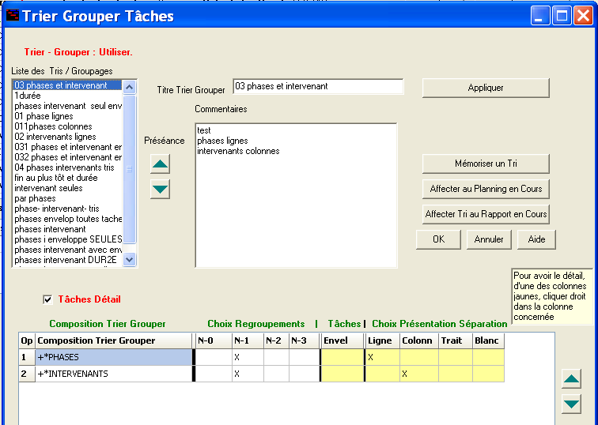
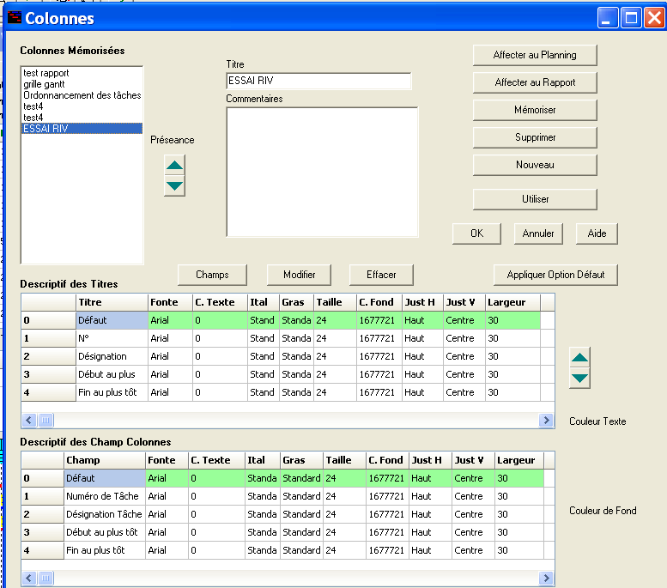
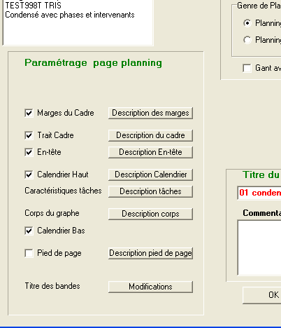

paragraphe 5.2.1 paragraphe 5.1.1 paragraphe 6.2 paragraphe 6.8

dès que la visualisation du planning vous convient, vous reviendrez dans
l’onglet « planning en cours »’
- zoomer les différentes parties du planning pourvoir les modifications apportées
voir paragraphe 6.2

s’il y a encore ces modifications affaire utiliser les menus contextuels pour affiner
voir paragraphe 6.8

dès que la visualisation du planning vous convient
- mémoriser ces modifications
- cliquer sur la commande « mémorisation planning » voir paragraphe 6.9

Dans la boite de dialogue « préparation planning » ou vous revenez vous pourrez choisir
- de sauvegarder ce planning sous le même nom en modifiant son commentaire
- de sauvegarder ce planning sous un autre nom en ajoutant ou non un commentaire

Dès que la visualisation du planning vous convient après examen avec le zoome vous
aurez la possibilité

- de demander son impression avec l’imprimante par défaut
- de demander l’impression de ce planning sur un fichier PDF

6.1.4 Créer un nouveau planning mémorisé

La procédure employer va être la suivante
- choisir l’onglet « planning en cours » voir paragraphe 6.2

- cliquer sur la commande « préparation planning » voir paragraphe 6.3

Dans la boîte de dialogue qui va apparaître
- cliquer sur la commande « créer planning » voir paragraphe 6.7
à partir des différentes options de cette boite vous allez paramétrez
les options de ce nouveau planning

trier /grouper filtre colonnes Gantt paramétrage page

paragraphe 5.2.1. paragraphe 5.1.1 paragraphe 6.2 paragraphe 6.8

Pour visualiser le résultat si la visualisation du planning vous convient
revenez dans l’onglet « planning en cours »’

- zoomer les différentes parties du planning pourvoir les modifications apportées
voir paragraphe 6.8
En fonctions des modifications à compléter
si elles sont importantes revenez dans la boite de dialogue préparation planning
  - cliquer sur la commande « préparation planning »
si elles sont peu importantes utiliser les menus contextuels pour
affiner ces modifications voir paragraphe 6.8

dès que la visualisation du planning vous convient

- mémoriser ces modifications
- cliquer sur la commande « mémorisation planning » voir paragraphe 6.9

Dans la boite de dialogue « préparation planning » ou vous revenez vous pourrez
choisir

- de sauvegarder ce planning sous le même nom en modifiant ou non son commentaire
- de sauvegarder ce planning sous un autre nom en ajoutant un commentaire

Remarque importante au lieu d’utiliser cette procédure pour créer un nouveau planning mémorisé il est conseillé d’utiliser la procédure « Compléter un planning mémorisé »

Dans le planning choisi on pourra facilement ajouter et supprimer des champs, classés ceux-ci entre eux

6.2 Onglet planning

Avec le logiciel Ecoplanning on accès à trois onglets planning dans lesquels on peut visualiser trois plannings différents. Dans l’onglet « Planning en cours », c’est le planning du projet en cours qui apparaît en osmose avec l’onglet « Saisie prévisionnelle ».
Dans les onglets « Planning 2 » et « Planning 3 » possibilité de visualiser un autre planning de ce projet en cours.

En haut de l’onglet est indiqué pour information : les caractéristiques de ce planning :
- le nombre de tâches du projet totale et visualisée à l’écran, (on connaît ainsi si un filtre a été utilisé)
- le nom du planning choisi dans la liste des plannings mémorisés
  - également le nom correspondant : trier/grouper –filtre –voir colonnes pour planning Gantt, utilisés

En haut à droite on visualise sous la forme de portrait et de paysage la réduction du planning du projet donné

Choisissez un agrandissement de 1 à 10 dans le zoom, puis cliquez sur une partie du planning réduit (format portrait ou paysage) vous verrez apparaître cette partie grossie pour examiner dans le détail ce planning.

A droite on visualise la partie du planning sur le quelle on a cliquée sur les plannings réduction à gauche et à l’échelle du zoom que l’on sélectionné avec son curseur. Les données peuvent être directement paramètres à partir des menus contextuels correspondants.

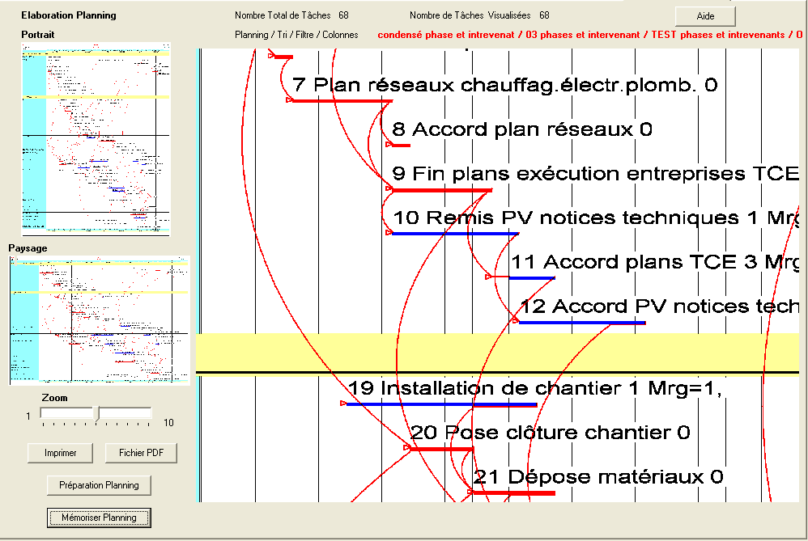

On pourra pour la mise au point du planning
- avoir accès aux différentes possibilités de paramétrage du planning à partir la boite de dialogue « Préparation Planning » voir paragraphe 6.3.
- utiliser les menus contextuels en cliquant sur la partie concernée du planning pour affiner sa visualisation
- mémoriser le paramétrage du planning que l’on vient soit : de modifier compléter de faire

Dès que la mise au point du planning convient (voir la procédure indiquée paragraphe 6.) on peut :
- demandez l’impression du planning s’il convient
- créer un fichier PDF de ce planning

6.3 Boite de dialogue « Préparation planning »

Pour accéder à la Boite de dialogue ci-dessous cliquez sur la commande « Préparation planning»de l’onglet « Saisie Prévisionnelle »ou utilisez l’option « Préparation planning» du menu « Outils »
Cette boite de dialogue, sera utilisée lors de la création ou de la modification des plannings mémorisés, pour tout affinage d’un planning avant son impression.
A partir des boites de dialogue correspondantes vous pourrez ; changer modifier les données à votre convenance en revenant à la boite de dialogue « Préparation Planning »en restant dans ce même environnement.

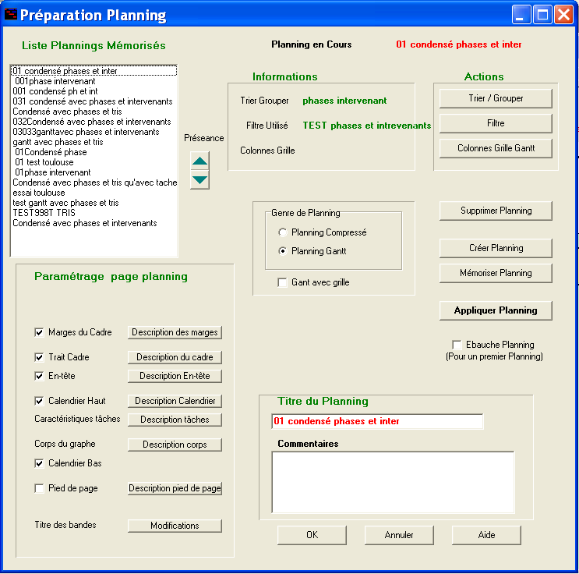

En haut à droite la liste des plannings mémorisés

En haut à droite s’affiche le nom du planning mémorisé choisi dans la liste

Au centre et de haut en bas les informations concernant les caractéristiques de ce planning
A droite en haut l’accès aux traitements du planning
A droite au centre les actions de l’utilisateur pour le planning
En bas à gauche le paramétrage de la page planning

6.4 Liste des plannings mémorisés (En haut à gauche)

Lorsqu’on charge cette boîte tous les plannings qui sont mémorisés apparaissent. Avec les flèches haute et basse on peut classer ces plannings par ordre avec les flèches de préséance.
Remarque si :
- on modifie un planning mémorisé et que l’on le sauvegarde sous un nouveau nom
- ou que l’on crée un nouveau planning mémorisé
ils vont s’inscrire au début de la liste.
Pour choisir un planning mémorisé faites défiler la liste et cliquez sur celui-ci, il apparaît en caractère gras dans cette liste. Ce planning mémorisé va s’afficher dans le planning onglet d’ou l’on a appeler cette boite de dialogue

6.5 Connaissance et modifications du paramétrage du planning

Lors de la consultation pour ce planning mémorisé choisi
le genre du planning le type de planning : (à mi centre)
planning compressé planning Prévisionnel
d’un planning Gantt planning Prévisionnel et Réel
avec ou sans grille avec ou sans ligne brisée
Nota planning actualisé ligne brisée pas disponible avec la version 5.0

les traitements utilisés pour ce planning (en haut au centre)
- Filtrer utilisé
- Trier/Grouper utilisé
- Colonnes grille du Gantt

le paramétrage des données du planning (en bas à droite)

Cette consultation terminée vous pourrez :
- soit de revenir dans cette boite de dialogue sans rien changer pour imprimer le planning tel quel,
- soit modifier les données de ces traitements et le paramétrage des données du planning
avec la possibilité d’imprimer le planning qui tient compte de ces modifications
et en plus de mémoriser cette nouvelle configuration du planning sous le même nom ou un nouveau

6.6 Accéder pour actions aux paramétrages extérieurs du planning (en haut à gauche)

Si l’on désire consulter pour modifier voir créer des paramétrages extérieurs on en clique sur les commandes pour accéder aux boite de dialogues correspondantes :

- Filtrer (voir paragraphe 5.1 page ).
- Trier/Grouper (voir paragraphe 5.2 page ).
- Colonne grille Gantt (voir paragraphe 7.2 page ).

Dans celles-ci, si c’est nécessaire on pourra faire les modifications souhaitées, puis revenir dans la boite de dialogues « Préparation planning » pour les prendre en compte et les mémoriser.
On obtiendra ainsi un nouveau planning que l’on pourra soit conserver sous le même titre soit en créer un nouveau avec commentaires.

6.7 Ebauche d’une plage planning

Cette procédure est a utilisée lors de mise au point d’un premier planning d’un projet. Elle permet de faire apparaître la visualisation pleine page de ce planning qui va s’inscrire dans les trois cotés de la page.
Il restera a maximaliser la visualisation du planning à l’intérieur de la page de l’écran, en particulier en utilisant l’intervalle entre tâches vertical voir horizontal pour les plannings condensé.
En fin il restera affiner ce planning avec les menus contextuels, et de le sauvegarder.

 Cliquez sur la commande « Ebauche planning ».

Attention cette démarche n’est pas affaire sans précaution ensuite ; car elle supprime les dernières modifications qui ont été faites. Du reste, on devra confirmer l’application de cette commande, dans un message, avant que le logiciel effectue son calcul automatique.

6.8 Créer un planning mémorisé

Vous allez pouvoir créer de nouveaux plannings pour des besoins spécifiques puis de les mémoriser pour les réutiliser.

Lors de la création d’un nouveau planning mémorisé vous allez successivement choisir en cliquant sur les options concernées à retenir du planning

- dans un premier temps choisir les options concernées du planning à créer en les cochant
- le genre du planning :
soit le planning compressé (plusieurs tâches sur la même ligne)
soit planning Gantt sans grille ou avec grille des données des tâches
- le type de planning
soit le planning Prévisionnel
soit le planning Prévisionnel et Réel pour le suivi du déroulement du projet
avec ligne brisée qui matérialisent les actualisations du déroulement du projet

- dans un deuxième temps choisir, en fonction de ce premier choix, vous pourrez prendre en compte :
- le paramétrage « Trier grouper » pour permettre le groupement des tâches du projet
- si nécessaire le paramétrage « Filtrer » pour ne conserver que les tâches ayant une ou
plusieurs données
- pour un Gantt avec grille vous devrez prendre en compte le paramétrage des colonnes
« Colonne grille Gantt »

Dans un dernier temps, avant de mémoriser ce nouveau planning, vous devrez effectuer le paramétrage des données du planning (traits, caractères des tâches liens etc) (voir paragraphe suivant 6.8).

Au préalable il peut être intéressant d’utilise la possibilité de dégrossir rapidement la visualisation du planning avec la commande « Ebauche planning» voir le menu « Corps du graphe planning 6.8.6»

6.9 Paramétrage de la visualisation du planning sur une page

Vous affinerez la visualisation du planning sur une page avec les commandes «Paramétrage page planning »
situées en bas à gauche de la boite de dialogue.

Certains éléments sont optionnels, par défaut ils seront pris en compte, mais si on clique dans la case décochée ils ne le seront plus : Calendrier haut - Calendrier du bas - Pied de page

La « Lignes brisées actualisation » par défaut n’est pas prise en compte
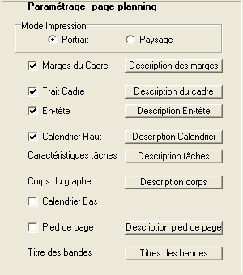
En cliquant avec la souris sur la touche des menus de chacun de
ces éléments vous allez paramétrer les données des tâches
pour une visualisation correcte du planning sur une page.

6.9.1 Description marges d’impression

6.9.2 Description du trait cadre

6.9.3 Description du menu "En-tête"

6.9.4 Description du menu Bandes Calendrier haut et bas

6.9.5 Description du menu Caractéristiques des tâches

6.9.6 Description du menu « Corps du graphe planning »

6.9.7 Pied de page

6.9.8 Description du menu Affiner bandes « Trier/grouper »
Remarque importante Ces différents menus sont également accessibles, avec la souris, à partir des menus contextuels obtenus dans les onglets plannings. Page 4

6.9.1 Description marges d’impression
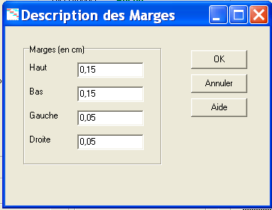
Ce menu la possibilité permet de choisir les marges du planning

Vous avez de modifier la mise en page avant d'imprimer une table
ou un planning dans la boite de dialogue :
- <Haut> : Tapez la distance entre le haut de la page et
le bord supérieur de la première ligne de la page.
- <Bas> : Tapez la distance entre le bas de la page et le bord
- inférieur de la dernière ligne de la page.
- <Gauche> : Tapez la distance entre le bord gauche de la page
- et l'extrémité gauche du contenu de la page.
- <Droite> : Tapez la distance entre le bord droit de la page et
- l'extrémité droite du contenu de la page.
- Validez avec le bouton <Ok>.

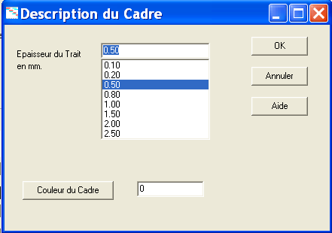
6.9.2 Description du trait cadre
On peut choisir pour le trait du cadre extérieur qui entour le planning :
- l’épaisseur du trait
- la couleur de ce trait
couleur

6.9.3 Description du menu "En-tête"

Ce menu permet de paramétrer le contenu de l'en-tête du planning. L'en-tête peut comporter deux lignes au milieu (titre et sous titre), trois lignes à gauche et trois lignes à droite pour des renseignements complémentaires.

6.9.3.1 Police et couleur texte
6.9.3.2 Justification texte
6.9.3.3 Couleur de fond"

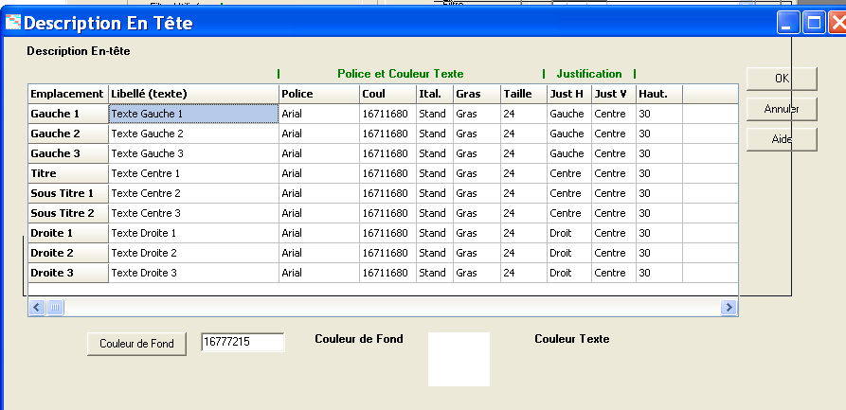

o/n

o/n
o

devant

6.9.3.1 Police et couleur texte
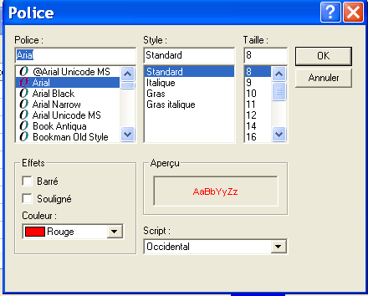
Dans cette boîte de dialogue vous allez pouvoir saisir
- la désignation du titre et sous titres et des informations des trois
emplacements de gauche et de droite.
Pour chacun, ensuite, vous pourrez choisir : En de cliquant avec la souris
sur une des lignes des ces emplacements dans la colonne « emplacement » vous connaîtrez pour chacun
- sa police
- son style
- sa taille
- sa couleur elle apparaît dans le carré
- dans les trois dernières colonnes sa justification
- son positionnement la hauteur de la ligne

Si vous cliquez dans la ligne d’un de ces emplacements vous pourrez les
modifier dans la boîte de dialogue ci-dessus pour : sa police, son style,
sa taille, sa couleur
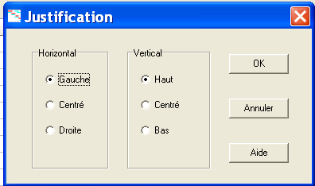

6.9.3.2 Justification texte

Vous¨pourrez préciser sa justification verticale et horizontale
Vous¨pourrez modifier la hauteur de la ligne directement dans cette boite
de dialogue
Nota Les colonnes o/n - désignation et hauteur devront être ombrée)

Remarque La hauteur de l’en tête sera égale à la lus grande valeur de la hauteur cumulée : titre et sous titre lignes de gauche ? lignes de droite. Par défaut la titre qui apparaîtra en en tête sera le titre du projet

6.9.3.3 Couleur de fond" Vous¨pourrez choisir couleur de fond de l’En-tête"
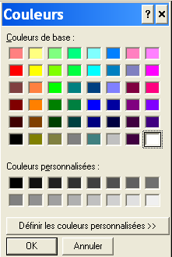
désignation
Hauteur du texte Vous¨pourrez saisir la hauteur du texte"
Remarque
La hauteur de l’en tête sera égale à la lus grande valeur de la hauteur cumulée:
titre et sous titre lignes de gauche lignes de droite
Par défaut la titre qui apparaîtra en en tête sera le titre du projet

6.9.4 Description du menu Bandes Calendrier haut et bas

Ce menu permet de paramétrer le calendrier haut et bas du planning (ils sont identiques) Chacun, on a deux échelles par exemple (mois /semaine - semaine /jour etc )

Nota La visualisation de chacun des calendriers haut et bas est optionnelle, par défaut ils apparaissent tous les deux, mais leurs deux échelles seront identiques, Si on clique sur N on supprime du planning cette échelle.

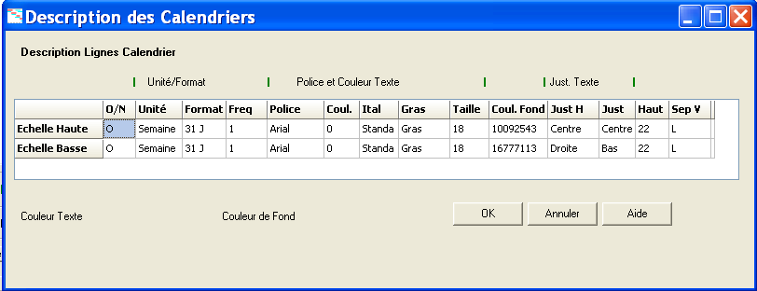
Style

Style

Au départ après avoir choisi une ou deux échelles à visualiser (la démarche à exécuter, pour les deux échelles, est identique). Si on clique sur 0 (par défaut on a les deux échelles) on supprime du planning cette échelle.
- on clique dans l’une des colonnes « Unité » ou « Format » pour choisir, dans la boîte de dialogue qui s’affiche, l'unité de temps souhaitée (jour, semaine, mois, trimestre ou année).
- en fonction de ce premier choix il vous devrez en faire un deuxième, choisir le format souhaité (31 jan 06, 31/1/06, etc.). Choix de l’échelle Semaine
- Validez avec <↵> ou le bouton <Ok>.
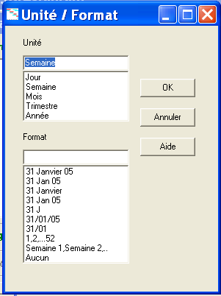
Choix de l’échelle Jour
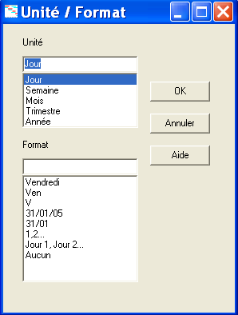

Choix de l’échelle Mois Choix de l’échelle Trimestre Choix de l’échelle Année
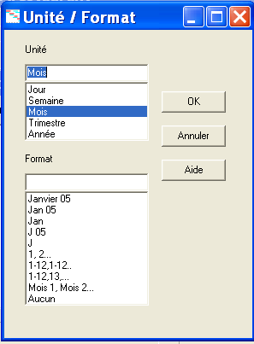
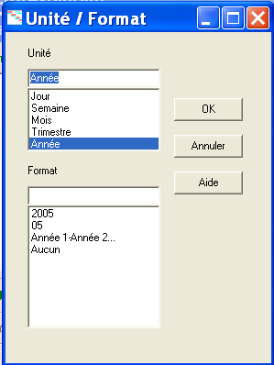
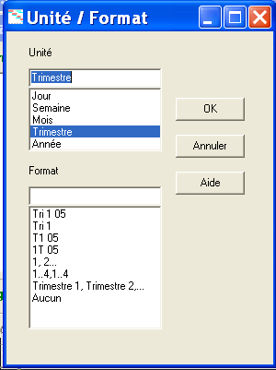

On aura le choix

- "Police et couleur texte" voir paragraphe 7.9.3.1

- Fréquence
La fréquence est le report de la visualisation de l'unité /format retenue.
Par exemple pour une fréquence de trois, pour l'échelle semaine, vous ne visualisez qu'une semaine sur trois dans le niveau souhaité du calendrier.
Saisissez directement la valeur souhaitée dans cette boîte de dialogue

Justification texte voir paragraphe 7.9.3.2

- Séparation verticale
Vous aurez le choix ou non d’avoir une séparation verticale séparant l’unité de temps choisie (en osmose avec la fréquence) dans l’échelle correspondante elle sera en continuité avec la ligne verticale correspondante du corps du graphe, elle en aura les mêmes caractéristiques.
verticales
Les colonnes o/n – fréquence - séparation verticale devront être ombrée)

Couleur de fond" affiche la boîte correspondante voir page 7.9.3.3

6.9.5 Description du menu Caractéristiques des tâches

En fonction du choix de la création du planning : options planning prévisionnel ou planning prévisionnel réel, dans la fenêtre de gauche vous aurez deux types de tâches ou quatre types de tâches concernées :

- tâche critique prévisionnelle
- tâche non critique prévisionnelle
Où
- tâche critique prévisionnelle
- tâche non critique prévisionnelle
- tâche critique réelle
- tâche non critique réelle

Pour chacune de ces tâches vous devrez dans le volet du centre en haut indiquer ou modifier
- la couleur du trait (voir paragraphe )
- l’épaisseur du trait vous pourrez saisir son épaisseur dans ce volet
- de choisir oui ou non d’avoir le trait de la marge totale (à la suite du trait de la tâche de la même épaisseur)
dans ce cas précisez : sa couleur son style voir boite ci-dessous

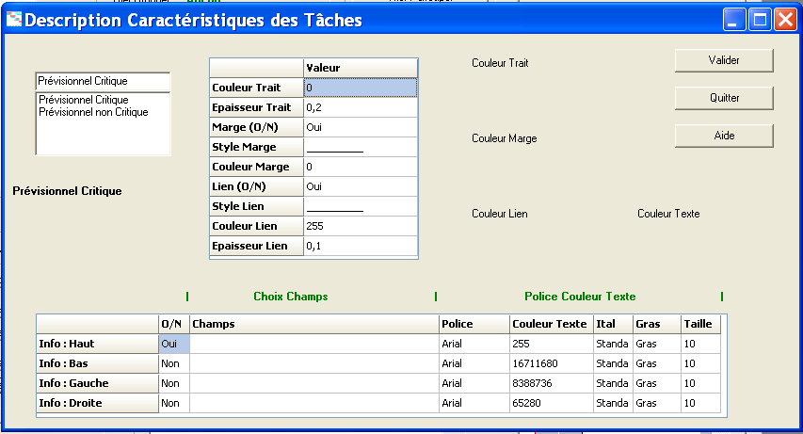

- de choisir oui où non d’avoir de faire apparaître le lien entre les tâches (soit critiques soit non critiques)
dans ce cas précisez
son style choissez le dans boite ci-contre
sa couleur
l’épaisseur du trait
vous devrez saisir son épaisseur dans ce volet

Dans le volet du bas vous pourrez choisir les champs des données à faire apparaître pour chacune de ces tâches

Au dessus du trait de la tâche vous pourrez faire apparaître quatre champs s champs.
exemple n °-Désignation, durée, marge totale
Au dessous du trait de la tâche vous pourrez faire apparaître un champ
pas conseillé pour un besoin spécifique
Au gauche du trait de la tâche vous pourrez faire apparaître un champ
exemple date de début au plus tôt
À la droite du trait de la tâche vous pourrez faire apparaître un champ
exemple date de fin au plus tôt

Pour ces quatre possibilités vous saisirez la "Police et couleur texte" correspondantes

6.9.6 Description du menu « Corps du graphe planning »

Ce menu permet de choisir les colonnes verticales du planning et leur espacement entre elles. Il est obtenu
- en cliquant avec le bouton droit de la souris sur l'espace réservé à « Corps du planning».
- à partir de la boite de dialogue « Paramétrage page planning »

Dans le volet du haut vous allez choisir les lignes verticales qui vont délimiter le déroulement du planning au niveau des échelles de temps. par exemple choisir de faire apparaître les lignes : jours semaines mois, années.

Si on clique sur 0ui on visualise Non et on supprime la visualisation de la ligne correspondante du planning.

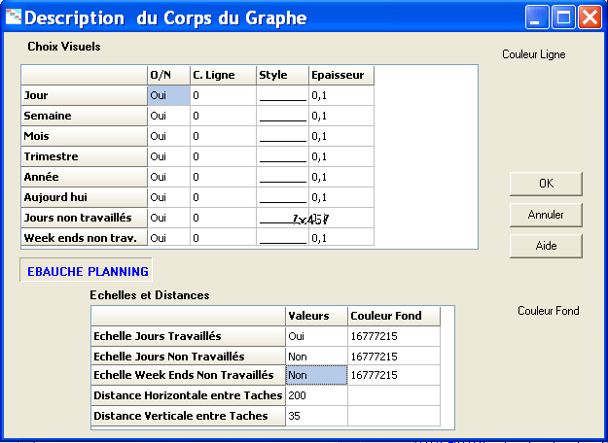

6

Ensuite on va choisir le paramétrage de chacune de ces lignes :
- la couleur de la ligne
- le style de la ligne
- l’épaisseur de la ligne
- la couleur du fond entre deux mêmes lignes (inverser)

Dans le volet du bas « Ebauche du planning » sur une page

Vous allez avoir accès au paramétrage des éléments ayant un impact
le plus important sur la visualisation du planning à savoir :

- la valeur de l’échelle des jours travaillés
- la valeur de l’échelle des jours non travaillés
- la valeur de l’échelle des Week-ends non travaillés
Si par exemple vous saisissez 0 pour les week-ends et 0 pour les jours, non travaillés, vous ne visualiserez que les jours travaillés (voir exemple).

- la distance horizontale entre tâches pour les plannings condensés
en jouant sur distance vous pourrez plus ou moins comprimé ou élargir ce type de planning
- la distance verticale entre tâches

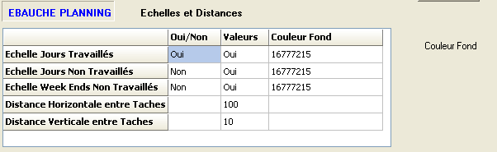

Les modifications des valeurs de ces éléments ont une influence importante et directe sur la mise en page du planning sur une page. La commande «Ebauche planning » voir paragraphe 7.9.10 qui permet d’accéder à la modification de ces seuls éléments permet d’obtenir un premier planning que l’on pourra ensuite être affiné

C’est l’option que vous obtiendrez directement avec la commande «Ebauche planning» de la boite de dialogue « Préparation planning »

Il est possible que le premier planning d’un projet, obtenu d’un planning mémorisé choisi, ne inscrive pas très bien
dans une page, ce qui sera le cas, en particulier, lors de la création d’un planning mémorisé.
Aussi avant d’affiner cette sortie planning, opération plus minutieuse, on pourra, obtenir rapidement déjà une
première visualisation améliorée avec la commande « Ebauche planning »

Vous pourrez paramétrer, rapidement, en utilisant les seuls éléments qui ont l’impact le plus important sur sa visualisation à savoir : les échelles des jours, la compression plus ou moins grande de ces données.
- en élargissant ou en rétrécissant la largeur des colonnes du planning avec les échelles
des jours travaillés
des jours non travaillés
des week-ends,
- en modifiant la distance verticale entre ligne des tâches des plannings
- en modifiant la distance horizontale entre les tâches du planning compressé.

6.9.7 Pied de page
Ce menu permet de paramétrer « pied de page » du planning. Il est obtenu
- en cliquant avec le bouton droit de la souris sur l'espace réservé au pied de page du planning».
- à partir de la boite de dialogue « Paramétrage page planning »
Première ligne à gauche
Deuxième ligne à gauche
Troisi2me ligne à gauche
- Pour supprimer cet espace décochez la commande "Pied de page" dans la boite de dialogue « Paramétrage page planning »

6.9.8 Titres des bandes

Vous aurez accès aux paramétrages des options du « Trier/grouper » du planning mémorisé
- titre en colonnes (voir paragraphe)
- titres en bandes (voir paragraphe )
Si vous cliquez sur une de ces touches vous aurez accès à la boites de dialogue correspondante (voir paragraphe 5.2.5)

6.9.9 Mémoriser nouveau planning

Après la modification du paramétrage d’un planning qui était mémorisé, ou la création du paramétrage d’un nouveau planning

Si vous désirez conserver ces modifications de paramétrage vous devrez les sauvegarder en cliquant sur la commande « mémorise ».
Vous aurez deux possibilités :
- de le sauvegarder sous le même nom (son titre) vous pourrez cependant modifier les commentaires
- de le sauvegarder sous un autre nom avec un titre et les commentaires correspondants.

Dans les deux cas le planning mémorisé va s’afficher en tête de la liste des plannings mémorisés.

7. Préparation visualisation impression rapports

7.0 Configuration de l'impression
7.1 Procédure de mise au point et l’impression d’un rapport
7.2 Onglet rapport
7.3 Boite de dialogue « Préparation rapport»
7.4 Liste des rapports mémorisés
7.5 Connaissance et modifications du paramétrage du planning
7.6 Mise en page des pages d’un rapport
7.7 Créer un rapport mémorisé
7.8 Création répartitions colonnes du rapport
7.9 Mémoriser un nouveau rapport
7.0. Configuration de l'impression

L’impression d’un rapport ou d’un planning à partir de l’onglet
correspondant sera effectuer à partir de l’imprimante
qui est utilisée par défaut.

Nota Aussi, si nécessaire avant d’effectuer une impression
choisissez une configuration d’impression et le matériel
utilisé dans la boite de dialogue concernée

Pour l’impression d’un rapport ou d’un planning sous un fichier PDF
vous devrez choisir dans celle-ci ---------------

7.1 Procédure de mise au point et l’impression d’un rapport

Vous allez pouvoir obtenir des rapports visuels adaptés qui vont répondre aux différents besoins du management d’un projet au niveau de la maîtrise du temps, avec le logiciel Ecoplanning dés que vous avez :

- d’une part liées toutes les tâches du projet entre-elles et affinées leur ordonnancement
- d’autre part si affectées à celles-ci leurs codes de sous critères respectifs qui résultent de la prise en compte des contraintes internes et externes du projet.

Avec les procédures indiquées ci-après on visualise et on imprime un rapport d’un projet sur une ou plusieurs pages (avec un découpage optionnel

Dans ce suit les quatre étapes de création et d’utilisation des rapports mémorisés vont être examinés :

- 7.1.1 Obtenir rapidement un premier rapport qui répond à besoin donné du projet, pour pouvoir l’examiner l’affiner ensuite

La procédure «mise au point» indiquée ci-après, va permettre d’accélérer cette mise au point et d’obtenir rapidement une mise en page d’un projet donné qui va répondre à un besoin donné , en suite il restera affiner ce rapport avant son impression.

- 7.1.2 Comment utilisé un type de rapport qui vient d’être adapté et affiné pour un besoin donné du projet
C’est l’utilisation courante pour obtenir ensuite un rapport identique puis l’affiné si besoin,

- 7.13 Compléter un rapport qui est mémorisé

- 7.14 Créer un nouveau rapport mémorisé

Pour chacune de ces étapes des renvois sont indiqués aux procédures d’exécution correspondantes

7.1.1 Obtenir rapidement un premier planning qui répond à besoin donné,

Dans la liste des plannings mémorisés choisir celui qui correspond le plus à vos besoins.

A partir de celui-ci en tenant compte des tâches du projet on va obtenir rapidement un premier rapport, pour l’examiner l’affiner ensuite
La procédure employer va être la suivante

- choisir l’onglet « rapport en cours » voir paragraphe 7.2
- cliquer sur la commande « préparation rapport » voir paragraphe 7.3
Dans la boîte de dialogue qui va apparaître
- choisir un rapport dans la liste des rapports mémorisés voir paragraphe 7.4

Si nécessaire modifier certaines valeurs pour prendre en compte celles du projet
au niveau du filtre concerné modifier si nécessaire les valeurs voir paragraphe 5.2.1
en cas d’anomalies voir concordance des critères voir paragraphe 4.1.

Dès que cette série de modifications sera terminée on revient dans l’onglet « rapport en cours »
- cliquer sur la commande «Appliquer» voir paragraphe 7.3

- zoomer les différentes pages du rapport planning pour examiner les modifications
- encore à apporter voir paragraphe 7.2

ces modifications seront à faire dans la boite de dialogue précédente
- cliquer sur la commande «« Préparation Rapport »

dès que l’on a affiné ces dernières modifications
- cliquer sur la commande « Mise en page » voir paragraphe 7.6

La boite de dialogue qui apparaît va permettre de répartir les différents
groupements de tâches entre les pages du rapport en utilisant les sauts de page
et affectant, ou non, à chacune des pages, une en tête, un pied de page

- cliquer sur la commande «Appliquer»

Dans l’onglet « rapport en cours » et vérifier avec le zoom les modifications apportées
en fonction de celles-ci voir
s’il est nécessaire de revenir dans la boite de dialogue « préparation rapport »
- cliquer sur la commande « préparation rapport »
si elles sont peu importantes
- utiliser les menus contextuels pour affiner ces modifications voir paragraphe 7.8

Dès que la visualisation du planning vous convient
- mémoriser ces modifications
- cliquer sur la commande « mémorisation rapport» voir paragraphe 6.9

Dans la boite de dialogue « préparation rapport» ou vous revenez vous pourrez choisir
- de sauvegarder ce rapport sous le même nom en modifiant son commentaire
- de sauvegarder ce rapport sous un autre nom en ajoutant un commentaire
nota ce rapport mémorisé s’inscrira en tête de la lites des rapports mémorisés

Dès que la visualisation du rapport vous convient après examen avec le zoome vous aurez la possibilité

- de demander son impression avec l’imprimante par défaut
- de demander l’impression de ce planning sur un fichier PDF

7.1.2 Utilisation d’un type de rapport qui vient d’être adapté et affiné pour un besoin donné du projet

Nous avons précédemment comment obtenir un premier rapport, celui-ci mémorisé s’inscrit en tête de liste pourra être réutilisé facilement et si nécessaire affiné.

Dans la liste des rapports mémorisés choisir le rapport qui correspond à votre besoin, et si nécessaire apporter lui de nouvelles modifications avant de l’imprimer
La procédure employer va être la suivante
- choisir l’onglet « rapport en cours » voir paragraphe 7.2
- cliquer sur la commande « préparation rapport » voir paragraphe 7.3

Dans la boîte de dialogue qui va apparaître
- choisir ce rapport dans la liste des rapports mémorisés voir paragraphe 7.4
- cliquer sur la commande « appliquer » voir paragraphe 7.2

Vous reviendrez dans l’onglet « rapport en cours »’

- zoomer les différentes parties du rapport pourvoir les modifications apportées
En fonctions de l’importance de celles-ci voir paragraphe 7.2

  - si elles sont importantes revenez dans la boite de dialogue préparation rapport
    - cliquer sur la commande « préparation rapport »voir paragraphe 7.3
- si elles sont peu importantes utiliser les menus contextuels
pour affiner ces modifications dans cet onglet voir paragraphe 7.8

Dès que la visualisation du rapport vous convient

- mémoriser ces modifications
- cliquer sur la commande « mémorisation rapport » voir paragraphe 6.9

Dans la boite de dialogue « préparation rapport » ou vous revenez vous pourrez choisir
- de sauvegarder ce rapport sous le même nom en modifiant ou non son commentaire
- de sauvegarder ce rapport sous un autre nom en ajoutant un commentaire

Dès que la visualisation du rapport vous convient après examen avec le zoome vous aurez la possibilité

- de demander son impression avec l’imprimante par défaut
- de demander l’impression de ce rapport sur un fichier PDF

Remarque c’est la procédure qui sera la plus employée, après avoir produit un premier rapport pour un besoin spécifique du projet, (cas de la procédure précédente) les utilisateurs utiliserons normalement celles-ci3

Par ailleurs les utilisateurs dans les onglets « rapport 2 » pourront produire d’autres rapports pour d’autres besoins.

7.1.3 Compléter un rapport mémorisé
Pour procéder à la modification des données des traitements d’un rapport mémorisé on procède
comme suit

- choisir l’onglet « rapport en cours » voir paragraphe 6.2
- cliquer sur la commande « préparation rapport » voir paragraphe 6.3

Dans la boîte de dialogue qui va apparaître
- choisir ce rapport dans la liste du rapport s mémorisé voir paragraphe 6.4
- modifier certaines options trier/grouper- filtre colonnes Gantt voir paragraphe 6.7

Modifier certaines valeurs pour prendre en compte celles du projet avec :

Trier /grouper Filtre Colonnes Paramétrage page

paragraphe 6.2 paragraphe 6.2 paragraphe 6.2 paragraphe 6.8

Dès que la visualisation du rapport vous convient, vous reviendrez dans l’onglet « rapport en cours »’

- cliquer sur la commande «Appliquer » voir paragraphe 6.3

On est revenu dans l’onglet rapport
- zoomer les différentes parties du rapport pourvoir les modifications apportées
voir paragraphe 6.2

S’il y a encore ces modifications affaire utiliser les menus contextuels pour affiner
voir paragraphe 7.8

Dès que la visualisation du rapport vous convient
- mémoriser ces modifications
- cliquer sur la commande « mémorisation rapport » voir paragraphe 6.9

Dans la boite de dialogue « préparation rapport » ou vous revenez vous pourrez choisir
- de sauvegarder ce rapport sous le même nom en modifiant ou non son commentaire
- de sauvegarder ce rapport sous un autre nom en ajoutant un commentaire

Dès que la visualisation du rapport vous convient après examen avec le zoome vous aurez la possibilité

- de demander son impression avec l’imprimante par défaut
- de demander l’impression de ce rapport sur un fichier PDF

7.1.4 Créer un nouveau rapport mémorisé

La procédure employer va être la suivante

- choisir l’onglet « rapport en cours » voir paragraphe 7.2
- cliquer sur la commande « préparation rapport » voir paragraphe 7.3

Dans la boîte de dialogue qui va apparaître
- cliquer sur la commande « créer rapport » voir paragraphe 7.7
à partir des différentes options de cette boite vous allez paramétrez
les options de ce nouveau rapport

trier /grouper filtre colonnes paramétrage page

paragraphe .. paragraphe …. paragraphe … paragraphe 6.8

Pour visualiser le résultat si la visualisation du rapport vous convient
revenez dans l’onglet « rapport en cours »’

- zoomer les différentes parties du rapport pourvoir les modifications apportées
voir paragraphe 7.8
En fonctions des modifications à compléter
si elles sont importantes revenez dans la boite de dialogue préparation rapport
  - cliquer sur la commande « préparation rapport »
si elles sont peu importantes utiliser les menus contextuels pour affiner ces modifications
voir paragraphe 6.8

dès que la visualisation du rapport vous convient

- mémoriser ces modifications
- cliquer sur la commande « mémorisation rapport » voir paragraphe 7.9

Dans la boite de dialogue « préparation rapport » ou vous revenez vous pourrez choisir

- de sauvegarder ce planning sous le même nom en modifiant ou non son commentaire
- de sauvegarder ce planning sous un autre nom en ajoutant un commentaire

Remarque importante au lieu d’utiliser cette procédure pour créer un nouveau planning mémorisé il est conseillé d’utiliser la procédure « Compléter un planning mémorisé »

Dans le planning choisi on pourra facilement ajouter et supprimer des champs, classés ceux-ci entre eux

7.2 Onglet rapport

Avec le logiciel Ecoplanning on accès à deux onglets rapports dans lesquels on peut visualiser deux rapports différents. Dans l’onglet « Elaboration Rapport », c’est le rapport du projet en cours qui apparaît,
Dans « Rapport 2» cela peut être un autre rapport du projet en cours ou d’un autre projet qui est ouvert.
en osmose avec l’onglet « Saisie prévisionnelle ».

En haut de l’onglet est indiqué pour information : les caractéristiques de ce rapport :
- le nombre total des tâches du projet et celui pris en compte, (on connaît ainsi si un filtre a été utilisé)
- le nom du rapport choisi dans la liste des rapports mémorisés
  - également le nom correspondant : trier/grouper –filtre – colonnes du rapport
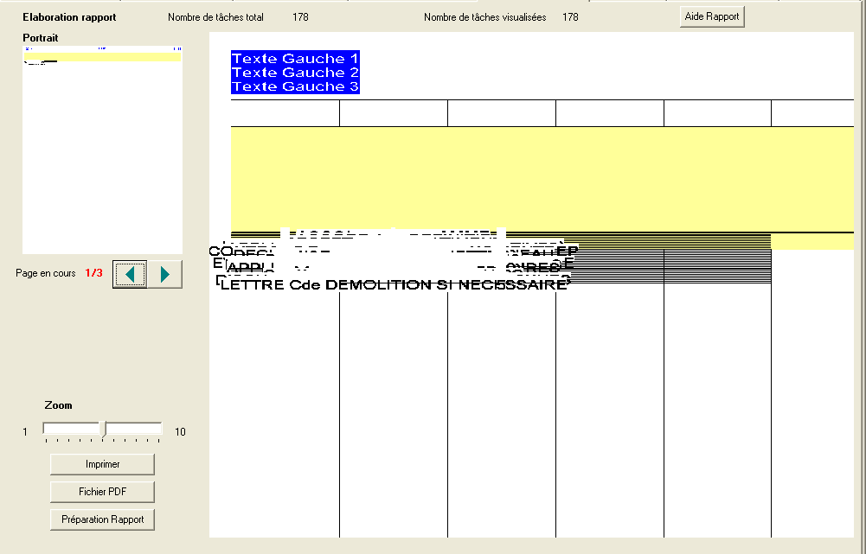

En haut à droite apparaît sous un format réduit en portrait la première page du rapport, pour visualiser et examiner celle-ci utiliser la démarche est la suivante : (le rapport peut être sur plusieurs pages)
- choisissez un agrandissement de 1 à 10 dans le zoom, au départ par exemple la moitie,
- puis cliquez sur une partie de la page du rapport dans le format choisi
Aussitôt vous verrez apparaître la partie de cette page grossie qui améliorera sa visualisation

Dès que la mise au point de ce rapport vous convient vous pourrez :
- demandez l’impression du rapport
- créer un fichier PDF de ce rapport
Pour apporter des modifications cliquez sur la commande « Préparation rapport»

7.3 Boite de dialogue « Préparation rapport»

C’est à partir de la boite de dialogue « Préparation Rapport » que l’on pourra choisir, modifier compléter créer un rapport mémorisé

Pour accéder à la Boite de dialogue ci-dessous
- cliquez sur la commande « Préparation rapport» de l’un des onglets rapport
- ou utilisez l’option « Préparation rapport» du menu « Outils

Cette boite de dialogue a comme fonctions :

- de permettre de choisir un rapport dans une liste de rapports qui sont mémorisés

- de visualiser le paramétrage du rapport choisi
- paramétrage des colonnes du rapport
- prise en compte des traitements extérieurs : Trier/Grouper tâches - Filtrer tâches

- de pouvoir affiner ce rapport en fonction du projet en cours,
TITRE RAPPORT EN COURS
- de pouvoir compléter ou créer un nouveau rapport
- de permettre la mise en pages du rapport,
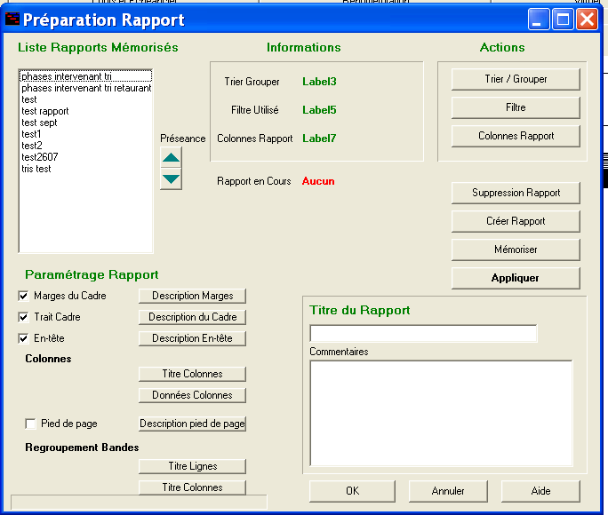

Mise en Page

suppression rapport

Créer Rapport

Mémoriser Rapport

Appliquer Rapport

le titre
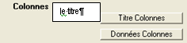

7.4 Liste des rapports mémorisés

Lorsqu’on charge cette boîte, tous les rapports qui sont mémorisés apparaissent.
Avec les flèches haute et basse on peut classer ces rapports par ordre de préséance.
Pour choisir un rapport mémorisé faites défiler la liste et cliquez sur celui-ci, il apparaît en caractère gras dans cette liste. Vous consulter ces commentaires et de plus vous pourrez connaître :
    - si un filtre a été utilisé lequel
    - quel trier grouper à été utilisé
    - le paramétrage des colonnes qu’il contient.
Remarque si :
- on modifie un rapport mémorisé et que l’on le sauvegarde sous un nouveau nom
- ou que l’on crée un nouveau rapport mémorisé
ils vont s’inscrire au début de la liste.

7.5 Connaissance et modifications des options mémorisées du rapport

Lors de la conception d’un rapport, en fonction d’un besoin donné du projet au niveau du management de la notion « temps » on prend en compte dans celui-ci :

d’une part
- la sélection des tâches désirée du projet à faire apparaître (totalité ou non des tâches)
- la répartition de celles-ci à l’intérieur de groupements visuels qui répondent au besoin
d’autre part
- les données des tâches qui doivent être visualisées
- comment celles-ci doivent être présentées et réparties dans les pages du rapport

En haut à droite sont indiquées les traitements utilisés pour ce rapport, vous accéderez aux informations correspondantes en cliquant sur les commandes concernées :
- Filtrer utilisé
- Trier/Grouper utilisé

En bas à gauche est indiqué le type de paramétrage du rapport concerné, vous accéderez aux informations correspondantes en cliquant sur les commandes concernées :

7.6 Créer un rapport mémorisé

Vous allez pouvoir créer de nouveaux rapports pour des besoins spécifiques d’un type de projet puis de les mémoriser pour les réutiliser.

Lors de la création d’un nouveau rapport mémorisé vous allez successivement
choisir en cliquant sur les options concernées à retenir pour un rapport

- dans un premier temps choisir les options concernant le paramétrage des colonnes concernées du rapport (voir paragraphe 7.7)

- dans un deuxième temps choisir, en fonction de ce premier choix, vous pourrez prendre en compte :
- le paramétrage « Trier grouper » pour permettre le groupement des tâches du projet
(voir paragraphe 5.1.1)
- le paramétrage « Filtrer » pour ne conserver que les tâches ayant une ou plusieurs données
(voir paragraphe 5.2.1)
- dans un troisième temps choisir la mise en page du rapport (voir paragraphe 78)

- en fin avant de mémoriser ce nouveau rapport, vous devrez affiner toutes ses données

7.7 Création répartitions colonnes du rapport

Si vous cliquez sur la commande « Paramétrage colonnes » vous accéderez à la boite de dialogue ci-dessous
pour consulter, modifier , compléter créer un nouveau paramétrage colonnes, et ceci en vue de l’impression d’un rapport ou d’un planning Gantt avec grille.
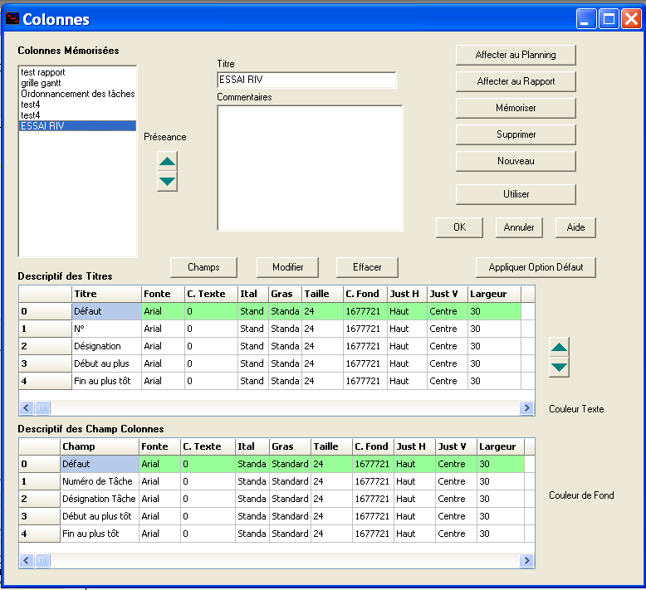
paramétrage des colonnes

ajouter
ajouter
Champ

par défaut

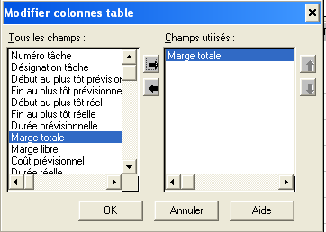
7.8.1 Choisir les colonnes d’un nouveau rapport

Au départ on clique sur la touche « Nouveau »
puis sur « Ajouter champ »
et successivement on choisit les champs concernés dans la liste

Dans la boîte de dialogue, ci-dessous, qui va apparaître vous allez
choisir tous les champs des colonnes concernées et dans l’ordre
souhaité. Placez-vous sur la colonne concernée et cliquez dans celle-ci
avec la touche droite de la souris

Utilisez la barre de défilement verticale pour vous déplacer dans la liste
de <Tous les champs>.
Nota : Vous pouvez utiliser les flèches de préséance pour classer les champs entre eux
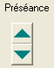
Cliquez sur le champ souhaité pour le sélectionner.
Pour ajouter le champ sélectionné dans la liste des
<Champs utilisés>, double cliquez sur ce champ ou utilisez le bouton .

Refaites la même opération pour les autres champs souhaités, validez avec <↵> ou le bouton <Ok>.
Vous avez la possibilité de changer l'ordre des champs de la liste
<Champs utilisés> avec les boutons et ou supprimer des champs de cette liste avec le bouton .

Cliquez sur « OK » pour le confirmer et sortir de cette boite de dialogue.

7.8.2 Paramétrage des colonnes du rapport

Dés que vous aurez choisis tous les champs des colonnes, celles-ci vont apparaître dans le rapport ou dans la grille du Gantt dans cet ordre Dans le volet du bas une ligne va s’afficher pour chacune des options.

Devant celles-ci, on a une première ligne qui matérialise les options initiales attribuées au données par défaut, va permettre de choisir le paramétrage du titre et des données qui seront prises par défaut pour l’ensemble des colonnes du rapport.

Choix du paramétrage du titre et des données des colonnes

Les options des différents champs du nouveau rapport à créer et à mémoriser vont s’afficher en deuxième troisième ligne etc. Comme elles sont pris par défaut elles seront les mêmes.

La démarche « du paramétrage colonnes » est la suivante :
- dans un premier temps, si nécessaire, on va modifier successivement ces options par défaut avec les commandes :
- données titre dans le volet du centre
- données colonnes dans le volet du bas

- dans un deuxième temps, avec les mêmes commandes on modifiera les exceptions dans les lignes concernées

Modifier la largeur des données titre et colonnes

Vous pouvez ajuster la largeur de ces colonnes : pointez la barre verticale de fractionnement et séparant deux colonnes.
A l'apparition d'une double flèche (horizontale ou verticale), cliquez-glissez dans le sens souhaité pour modifier la taille des colonnes.

Choisir ou Modifier le paramétrage du titre et des données des colonnes

Cliquez avec la touche droite de la souris dans la colonne concernée, vous accès à des boites de dialogue pour choisir ces données.

Pour le titre ou les données d’une colonne voir paragraphe ………
vous pourrez saisir : Police et couleur titre - Justification horizontale et verticale - Couleur fond colonne titre

Hauteur de la lignes titre et celles des lignes données colonnes

Ces deux hauteurs (lignes titre et celles des lignes données colonnes) seront saisie dans leur première ligne pour l’ensemble, il n’y a pas d’exception possible.

Vous pourrez modifier, en m^me temps, toutes les données lignes titre et celles des lignes données colonnes
qui ont été saisi par défaut , faites vos corrections puis cliquez sur la commande « appliquer par défaut »

Pour certaines colonnes paramétrage par exception de leur titre et des données

- dans un deuxième temps, avec les mêmes commandes on va modifier les éléments dans
les lignes correspondantes au paramétrage de certaines colonnes
on pourra modifier pour celles-ci les données du titre ou des colonnes, voir les deux.
la mention située à gauche « oui » va disparaître et remplacé par «*» elle sera mis en évidence.

Choix du paramétrage des actions extérieures

Ce paramétrage effectué vous saisirez le nom du nouveau cadre de paramétrage mémorisé et le descriptif correspondant avant de le sauvegarder celui-ci

Autres possibilités de cette boîte de dialogue « Consulter paramètres colonnes» obtenu à partir de l’option « Préparation planning » du menu « Outils »
Lors d’une consultation ou la modification des données des paramètres des colonnes, vous pourrez revenir aux boîtes de dialogue « Préparation planning » ou de « Préparation rapport»
Lors de la création des données des paramètres des colonnes d’un nouveau rapport, vous pourrez revenir aux boîtes de dialogue « Préparation planning » ou de « Préparation rapport»
vous pourrez
- supprimer un rapport
- modifier les données d’une option, supprimer une option, modifier leur classement de préséances, et le mémorise ces modifications sous le même désignation et description ou de nouveaux contrats de licence d’utilisation du logiciel Ecoplanning 5.0

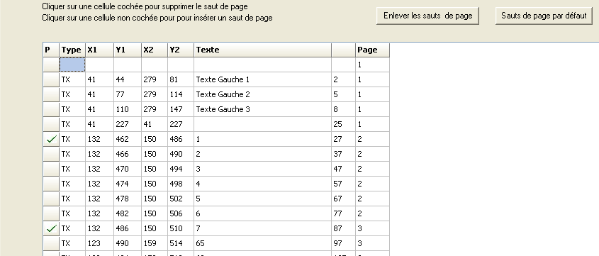

7.6 Mise en page des pages d’un rapport

Le rapport, selon son importance, va apparaître sur une ou plusieurs pages avec une répartition des lignes dans ce rapport qui tient compte du trier/grouper de celui-ci.
Toutes les lignes des tâches ainsi que la désignation intégrée des sous critères vont s’afficher suivant la sélection du trier/grouper, d’où problème au niveau des saut de page, et de la visualisation des répartition par sou critères.

Une répartition plus rationnelle des données du rapport par page, à partir du choix de l’utilisateur, sera possible à partir de la boîte de dialogue indiquée ci-après.

Dans la boite de dialogue « Préparation rapport »cliquez sur « Mise en page »

Dans cette boîte va apparaître toutes les lignes des tâches ainsi que la désignation intégrée des sous critères et ceci suivant la sélection du trier/grouper.

La première colonne est vierge au départ elle va servir à faire apparaître les tâches cochée,
- Lorsqu’on cochera une ligne tâche ou sou critère, il y aura un saut de page dans la numération des pages de la troisième colonne

Dans la deuxième colonne on a la désignation des tâches ou des sous critères du trier/grouper,

Dans la troisième colonne on a le n° de la page du rapport,
- Si une ligne est cochée dans la première colonne le n°de la page de cette sera décalée d’une page de sa précédente ligne

Dans la quatrième colonne on a le n° de la page du rapport,
- On pourra préciser au saut page de la première colonne si on désire avoir l’entête car par défaut les lignes des pages se suivront

Dans la cinquième colonne on a indique avec si au changement de page
- On pourra préciser au saut page de la première colonne si on désire avoir un pied de page, car par défaut on l’aura cas la dernière page.

Vous ferrez défiler les lignes et vous indiquerez avec les saut page la pagination de votre rapport, en précisant de plus ou il y a une en tête, de même pour le pied de page.

7.9 Mémoriser un nouveau rapport

Après la modification du paramétrage d’un rapport qui était mémorisé, ou la création du paramétrage d’un nouveau rapport.

Si vous désirez conserver ces modifications de paramétrage vous devrez les sauvegarder en cliquant sur la commande « mémorise ».
Vous aurez deux possibilités :
- de le sauvegarder sous le même nom (son titre) vous pourrez cependant modifier les commentaires
- de le sauvegarder sous un autre nom avec un titre et les commentaires correspondants.

Dans les deux cas le rapport mémorisé va s’afficher en tête de la liste des rapports mémorisés.

7.5 Répartition des pages du rapport

Dès le choix d’un rapport dans la liste des rapports mémorisés, en fonction du choix du trier/grouper du projet, en particulier de ses sous critères, ce rapport va apparaître sur une ou plusieurs pages, selon son importance ;
Comme la répartition des lignes dans ce rapport dépendra que de trier/grouper, dans un deuxième temps en utilisant des sauts de page, on répartit ces lignes à l’intérieur des pages de ce rapport en prenant en compte la visualisation des besoins page par page.

Cette répartition plus rationnelle des données du rapport par page, à partir du choix de l’utilisateur, sera possible à partir de la boîte de dialogue indiquée ci-après.

Dans la boite de dialogue « Préparation rapport »cliquez sur « Mise en page »

Dans cette boîte va apparaître toutes les lignes des tâches ainsi que la désignation intégrée des sous critères et ceci suivant la sélection du trier/grouper.

La première colonne est vierge au départ elle va servir à faire apparaître les tâches cochée,
- Lorsqu’on cochera une ligne tâche ou sou critère, il y aura un saut de page dans la numération des pages de la troisième colonne

Dans la deuxième colonne on a la désignation des tâches ou des sous critères du trier/grouper,

Dans la troisième colonne on a le n° de la page du rapport,
- Si une ligne est cochée dans la première colonne le n°de la page de cette sera décalée d’une page de sa précédente ligne

Dans la quatrième colonne on a le n° de la page du rapport,
- On pourra préciser au saut page de la première colonne si on désire avoir l’entête car par défaut les lignes des pages se suivront

Dans la cinquième colonne on a indique avec si au changement de page
- On pourra préciser au saut page de la première colonne si on désire avoir un pied de page, car par défaut on l’aura cas la dernière page.

Vous ferrez défiler les lignes et vous indiquerez avec les saut page la pagination de votre rapport, en précisant de plus ou il y a une en tête, de même pour le pied de page.

